项目需求说明：
采购预算：标包1：1815632元；标包2：1528800元；标包3：1380510元；标包4：1695386元；标包5：962076元；标包6：1333715.5元；标包7：1535777.72元；标包8：1762822元。
一、概况
1、标准
为确保**辅助人员服装等被装产品按时、保质、保量发放，本项目采购产品的原材料、技术要求、包装、生产及质量检验标准，可以参照公安部现行警服标准执行，但不可低于规定标准。
2、为保证我市**辅助人员服装类产品质量，具体规格实物可查看。看样时间地点以正式采购文件为准
3、其他说明
①、本项目由采购人提供式样（参照图附件一）。
②、金属扣、面料供应商由投标人自行选择（面料参考附件二）
③、投标方报价时应特别关注备注栏中的说明，如因疏忽造成的报价错误，后果由投标方自行承担。
④、**辅助人员服装号码必须标注：如3号三型。
⑤、投标方对“全市**辅助人员服装公开采购项目表”中任何标包的报价应报出该标包所有项目的价格，不能只报该标包其中部分项目的价格，否则报价无效。报价含主料、里料、备品备件、加工、检验、调整试穿、服务、运杂费、保险费及其他费用。
⑥、因我市**辅助人员被装等只有基本配发标准，且**辅助人员队员流动较大，加上各县市区保障标准有所差异，因此本次招标时只招生产企业、品种和单价，具体数量可能与预计数量不一致，采购合同可以根据实际数量多次签订。
二、采购清单
标号 | 序号 | 品名 | 计量单位 | 招标指导价（元） | 数量合计
标1 | 1 | 春秋执勤服（含裤） | 套 | 208.00 | 8729
标2 | 1 | 冬执勤服（含裤） | 套 | 300.00 | 5096
标3 | 1 | 春秋作训服（含裤） | 套 | 155.00 | 1454
 | 2 | 夏单裤 | 条 | 70.00 | 16502
标4 | 1 | 春秋作战服（含裤，不含臂章、反光背贴） | 套 | 170.00 | 3247
 | 2 | 夏作战服（含裤，不含臂章、反光背贴） | 套 | 160.00 | 3365
 | 3 | 冬作战服（含裤，不含臂章、反光背贴） | 套 | 238.00 | 2542
标5 | 1 | 春秋常服(含裤) | 套 | 292.50 | 828
 | 2 | 冬常服(含裤) | 套 | 324.00 | 331
 | 3 | 冬呢大衣 | 件 | 400.00 | 491
 | 4 | 多功能服 | 件 | 215.00 | 1936
标6 | 1 | 夏执勤服上装 | 件 | 60.00 | 12375
 | 2 | 夏短袖制式衬衣 | 件 | 58.00 | 2750
 | 3 | 内穿长袖衬衣 | 件 | 50.50 | 939
 | 4 | 外穿长袖衬衣 | 件 | 60.50 | 6352
标7 | 1 | 长袖制式T恤 | 件 | 70.81 | 8207
 | 2 | 短袖制式T恤 | 件 | 63.05 | 15141
标8 | 1 | V领制式毛衣 | 件 | 190.00 | 2511
 | 2 | 圆领制式毛衣 | 件 | 188.00 | 6839
注:
1、上述各类货物标包的采购量实行“按需采购”，本次招标提供数量只作参考，报价时根据所列参考数量进行报价，以每个包的总价作为价格分计算依据。实际采购量根据当年采购单位与中标供应商签定合同及实际需求（数量）为准。因辅警人员流动频繁，投标人要充分考虑数量及本供应商当年与所需采购单位合同签订多少的因素及中标后风险。
2、每个标包的预算作为最高限价，超过的按无效标处理。单品报价单价不超过指导单价，否则作无效标处理。
3、单位为套的货物，应该在分项报表中列清各个组成货物的单价。如春秋常服，应分别报出上衣和裤子的单价。
4、本次招标价格有效期为2年，在有效期内不得上调价格。第二年按实际需求，分别签订合同。
5、各类货物制作料率的确定
· 投标人（供应商）必须按照采购人提出的统一料率标准进行成本核算。
· 各类服装制作料率标准如下：
服装类型 | 黑龙江、吉林、辽宁、新疆、内蒙地区料率 |  | 其他地区料率
 | 面料 | 里料 | 面料 | 里料
春秋服 | 2.9米 | 2.0米 | 2.8米 | 1.9米
冬服 | 3.3米 | 2.3米 | 3.2米 | 2.2米
防寒服 | 2.9米 | 1.7米 | 2.8米 | 1.6米
防寒服内胆(防羽) | ---- | 2.9米 | ---- | 2.8米
女裙 | 0.8米 | 0.55米 | 0.75米 | 0.5米
外穿长衬衣 | 1.5米 | ---- | 1.45米 | ----
内穿长衬衣 | 1.45米 | ---- | 1.40米 | ----
夏裤 | 1.2米 | ---- | 1.15米 | ----
短袖夹克 | 1.35米 | ---- | 1.30米 | ----
·各类皮革制品制作料率标准按照国家标准执行。
宁波市公安局辅警净体尺寸与制服常用号型对照表
名 称 | 号 | 1号（185）
 | 型 | 一 | 二 | 三 | 四 | 五 | 六 | 七 | 八
男常服、春（冬）执勤服 、单裤 | 净胸围 | 94A | 98A | 102A | 104B | 108B | 112B | 116B | 120B
 | 净腰围 | 82A | 86A | 90A | 94B | 98B | 102B | 106B | 110B
夏执勤服、文职短袖衬衣、男内穿衬衣、长袖外衬衣 | 颈围 | 37 | 38 | 39 | 40 | 41 | 42 | 43 | 44
 | 净胸围 | 90 | 92 | 96 | 100 | 104 | 108 | 112 | 116
男作训服 | 净胸围 | 92 | 98 | 104 | 110 | 116 | 122 | 128
 | 净腰围 | 79 | 86 | 93 | 100 | 107 | 114 | 121
男多功能服 | 净胸围 | 92 | 98 | 104 | 110 | 116 | 122 | 128
男雨衣 | 净胸围 | 98 | 104 | 110 | 116 | 122 | 128
男羊毛衫、T恤衫 | 净胸围 | 98 | 102 | 106 | 110 | 114 | 118 | 122
名 称 | 号 | 2号（180）
 | 型 | 一 | 二 | 三 | 四 | 五 | 六 | 七 | 八
男常服、春（冬）执勤服 、单裤 | 净胸围 | 90A | 94A | 98A | 100B | 104B | 108B | 112B | 116B
 | 净腰围 | 78A | 82A | 86A | 90B | 94B | 98B | 102B | 106B
夏执勤服、文职短袖衬衣、男内穿衬衣、长袖外衬衣 | 颈围 | 36 | 37 | 38 | 39 | 40 | 41 | 42 | 43
 | 净胸围 | 86 | 90 | 92 | 96 | 100 | 104 | 108 | 112
男作训服 | 净胸围 | 88 | 94 | 100 | 106 | 112 | 118 | 124
 | 净腰围 | 75 | 82 | 89 | 96 | 103 | 110 | 117
男多功能服 | 净胸围 | 88 | 94 | 100 | 106 | 112 | 118 | 124
男雨衣 | 净胸围 | 94 | 100 | 106 | 112 | 118 | 124
男羊毛衫、T恤衫 | 净胸围 | 94 | 98 | 102 | 106 | 110 | 114 | 118
名 称 | 号 | 3号（175）
 | 型 | 一 | 二 | 三 | 四 | 五 | 六 | 七 | 八
男常服、春（冬）执勤服 、单裤 | 净胸围 | 86A | 90A | 94A | 96B | 100B | 104B | 108B | 112B
 | 净腰围 | 74A | 78A | 82A | 86B | 90B | 94B | 98B | 102B
夏执勤服、文职短袖衬衣、男内穿衬衣、长袖外衬衣 | 颈围 | 36 | 37 | 38 | 39 | 40 | 41 | 42 | 43
 | 净胸围 | 86 | 90 | 92 | 96 | 100 | 104 | 108 | 112
男作训服 | 净胸围 | 84 | 90 | 96 | 102 | 108 | 114 | 120
 | 净腰围 | 71 | 78 | 85 | 92 | 99 | 106 | 113
男多功能服 | 净胸围 | 84 | 90 | 96 | 102 | 108 | 114 | 120
男雨衣 | 净胸围 | 90 | 96 | 102 | 108 | 114 | 120
男羊毛衫、T恤衫 | 净胸围 | 90 | 94 | 98 | 102 | 106 | 110 | 114
名 称 | 号 | 4号（170）
 | 型 | 一 | 二 | 三 | 四 | 五 | 六 | 七 | 八
男常服、春（冬）执勤服 、单裤 | 净胸围 | 86A | 90A | 94A | 96B | 100B | 104B | 108B | 112B
 | 净腰围 | 74A | 78A | 82A | 86B | 90B | 94B | 98B | 102B
夏执勤服、文职短袖衬衣、男内穿衬衣、长袖外衬衣 | 颈围 | 35 | 36 | 37 | 38 | 39 | 40 | 41 | 42
 | 净胸围 | 82 | 86 | 90 | 92 | 96 | 100 | 104 | 108
男作训服 | 净胸围 | 80 | 86 | 92 | 98 | 104 | 110 | 116
 | 净腰围 | 67 | 74 | 81 | 88 | 95 | 102 | 109
男多功能服 | 净胸围 | 80 | 86 | 92 | 98 | 104 | 110 | 116
男雨衣 | 净胸围 | 86 | 92 | 98 | 104 | 110 | 116
男羊毛衫、T恤衫 | 净胸围 | 86 | 90 | 94 | 98 | 102 | 106 | 110
名 称 | 号 | 5号（165）
 | 型 | 一 | 二 | 三 | 四 | 五 | 六 | 七 | 八
男常服、春（冬）执勤服 、单裤 | 净胸围 | 82A | 86A | 90A | 92B | 96B | 100B | 104B | 108B
 | 净腰围 | 70A | 74A | 78A | 82B | 86B | 90B | 94B | 98B
夏执勤服、文职短袖衬衣、男内穿衬衣、长袖外衬衣 | 颈围 | 35 | 36 | 37 | 38 | 39 | 40 | 41 | 42
 | 净胸围 | 82 | 86 | 90 | 92 | 96 | 100 | 104 | 108
男作训服 | 净胸围 | 76 | 82 | 88 | 94 | 100 | 106 | 112
 | 净腰围 | 63 | 70 | 77 | 84 | 91 | 98 | 105
男多功能服 | 净胸围 | 76 | 82 | 88 | 94 | 100 | 106 | 112
男雨衣 | 净胸围 | 82 | 88 | 94 | 100 | 106 | 112
男羊毛衫、T恤衫 | 净胸围 | 82 | 86 | 90 | 94 | 98 | 102 | 106

名 称 | 号 | 1号（175）
 | 型 | 一 | 二 | 三 | 四 | 五 | 六 | 七 | 八
女常服、春(冬)执勤服、单裤 | 净胸围 | 82A | 86A | 90A | 94A | 96B | 98A | 100B | 104B
 | 净腰围 | 66A | 70A | 74A | 78A | 84B | 82A | 88B | 92B
夏执勤服、文职短袖衬衣、女内穿衬衣、长袖外衬衣 | 颈围 | 33 | 34 | 35 | 36 | 37 | 38 | 39 | 40
 | 净胸围 | 82 | 86 | 90 | 92 | 96 | 100 | 104 | 108
女作训服 | 净胸围 | 88 | 94 | 100 | 106 | 112 | 118 | 124
 | 净腰围 | 71 | 78 | 85 | 92 | 99 | 106 | 113
女多功能服 | 净胸围 | 88 | 94 | 100 | 106 | 112 | 118 | 124
女雨衣 | 净胸围 | 94 | 100 | 106 | 112 | 118 | 124
女羊毛衫、T恤衫 | 净胸围 | 90 | 94 | 98 | 102 | 106 | 110 | 114
名 称 | 号 | 2号（170）
 | 型 | 一 | 二 | 三 | 四 | 五 | 六 | 七 | 八
女常服、春(冬)执勤服、单裤 | 净胸围 | 82A | 86A | 90A | 94A | 96B | 98A | 100B | 104B
 | 净腰围 | 66A | 70A | 74A | 78A | 84B | 82A | 88B | 92B
夏执勤服、文职短袖衬衣、女内穿衬衣、长袖外衬衣 | 颈围 | 33 | 34 | 35 | 36 | 37 | 38 | 39 | 40
 | 净胸围 | 82 | 86 | 90 | 92 | 96 | 100 | 104 | 108
女作训服 | 净胸围 | 84 | 90 | 96 | 102 | 108 | 114 | 120
 | 净腰围 | 67 | 74 | 81 | 88 | 95 | 102 | 109
女多功能服 | 净胸围 | 84 | 90 | 96 | 102 | 108 | 114 | 120
女雨衣 | 净胸围 | 90 | 96 | 102 | 108 | 114 | 120
女羊毛衫、T恤衫 | 净胸围 | 86 | 90 | 94 | 98 | 102 | 106 | 110
名 称 | 号 | 3号（165）
 | 型 | 一 | 二 | 三 | 四 | 五 | 六 | 七 | 八
女常服、春(冬)执勤服、单裤 | 净胸围 | 78A | 82A | 86A | 90A | 92B | 94A | 96B | 100B
 | 净腰围 | 62A | 66A | 70A | 74A | 80B | 78A | 84B | 88B
夏执勤服、文职短袖衬衣、女内穿衬衣、长袖外衬衣 | 颈围 | 32 | 33 | 34 | 35 | 36 | 37 | 38 | 39
 | 净胸围 | 78 | 82 | 86 | 90 | 92 | 96 | 100 | 104
女作训服 | 净胸围 | 80 | 86 | 92 | 98 | 104 | 110 | 116
 | 净腰围 | 63 | 70 | 77 | 84 | 91 | 98 | 105
女多功能服 | 净胸围 | 80 | 86 | 92 | 98 | 104 | 110 | 116
女雨衣 | 净胸围 | 86 | 92 | 98 | 104 | 110 | 116
女羊毛衫、T恤衫 | 净胸围 | 82 | 86 | 90 | 94 | 98 | 102 | 106
名 称 | 号 | 4号（160）
 | 型 | 一 | 二 | 三 | 四 | 五 | 六 | 七 | 八
女常服、春(冬)执勤服、单裤 | 净胸围 | 78A | 82A | 86A | 90A | 92B | 94A | 96B | 100B
 | 净腰围 | 62A | 66A | 70A | 74A | 80B | 78A | 84B | 88B
夏执勤服、文职短袖衬衣、女内穿衬衣、长袖外衬衣 | 颈围 | 32 | 33 | 34 | 35 | 36 | 37 | 38 | 39
 | 净胸围 | 78 | 82 | 86 | 90 | 92 | 96 | 100 | 104
女作训服 | 净胸围 | 76 | 82 | 88 | 94 | 100 | 106 | 112
 | 净腰围 | 59 | 66 | 73 | 80 | 87 | 94 | 101
女多功能服 | 净胸围 | 76 | 82 | 88 | 94 | 100 | 106 | 112
女雨衣 | 净胸围 | 82 | 88 | 94 | 100 | 106 | 112
女羊毛衫、T恤衫 | 净胸围 | 78 | 82 | 86 | 90 | 94 | 98 | 102
名 称 | 号 | 5号（155）
 | 型 | 一 | 二 | 三 | 四 | 五 | 六 | 七 | 八
女常服、春(冬)执勤服、单裤 | 净胸围 | 74A | 78A | 82A | 86A | 88B | 90A | 92B | 96B
 | 净腰围 | 58A | 62A | 66A | 70A | 76B | 74A | 80B | 84B
夏执勤服、文职短袖衬衣、女内穿衬衣、长袖外衬衣 | 颈围 | 32 | 33 | 34 | 35 | 36 | 37 | 38 | 39
 | 净胸围 | 78 | 82 | 86 | 90 | 92 | 96 | 100 | 104
女作训服 | 净胸围 | 72 | 78 | 84 | 90 | 96 | 102 | 108
 | 净腰围 | 55 | 62 | 69 | 76 | 83 | 90 | 97
女多功能服 | 净胸围 | 72 | 78 | 84 | 90 | 96 | 102 | 108
女雨衣 | 净胸围 | 78 | 84 | 90 | 96 | 102 | 108
女羊毛衫、T恤衫 | 净胸围 | 74 | 78 | 82 | 86 | 90 | 94 | 98

四、质量、服务要求
服务保障 | （1）被装到达用户所在地后90日内，如发现不合体的，制造厂商应负责包换。  （2）被装到达用户所在地后90日内，如发现被装材料及加工质量问题，制造厂商应负责包换并按合同条款处罚供应商。
质保期 | 所有被装的免费质保期限不少于2年。
交货时间及地点 | 合同签署后30天内将标的物送至宁波市公安局及所属单位地点（宁波市公安局各区、市（县）公安局、大队、***）。未能按时交货的，将下发约谈通知书，仍无法按时交货的，将列入辅警被装供应商黑名单。  注：投标时必须报交货时间。不报交货时间的投标单位该标包交货时间分为零分。
付款条件 | 合同签订后7个工作日内支付首付款40%，验收合格后支付剩余款项。
质量管理 | 质量管理符合相应标准，做工精细，线条整齐；生产流程要保证面敷料、半成品和成品的卫生，避免污染。
五、技术规范和要求
附件一
服装被装式样及技术规范
参照图 | 品名 | 技术规范和要求 | 颜色
标包1
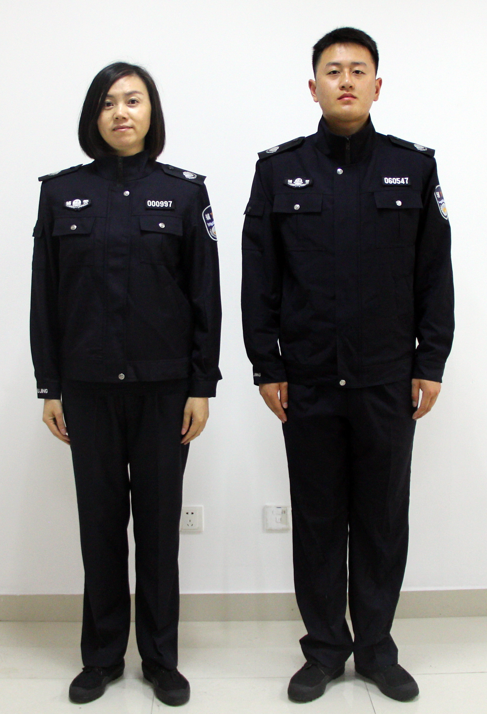 | 春秋执勤服（含裤） | 1.男女春秋执勤服:立领夹克式样(T/R斜纹哔叽（含导电丝）：耐摩擦色牢度:干摩:4级、湿摩2级,耐光汗复合色牢度:耐酸4级、耐碱4级,起毛起球:3级,纤维含量:聚酯纤维:78.9%、粘纤21.1%,克重:250g/M²±5),里布：防静电涤纶长丝绸。（上衣里、肩袢里、袋盖里、里袋布、里袋口垫布、上衣护环垫布、裤膝绸、里袋牙），涤棉平布：涤80%，棉20%，（袋布、掩襟里、滚条、袋口护环袋布）垫肩：针刺棉芯绗缝垫肩。针刺绒：涤纶100%，克重105 ±15g/M²，粘合衬：（经纱30dtex/24f,纬纱30dtex/24f,PA+PES双点），衣服纽扣（铜扣）有CHINA FU JING字样，袖口正中位置有FU JING刺绣字样。  2.男女春秋执勤裤:西裤左右插袋(T/R斜纹哔叽（含导电丝）：耐摩擦色牢度：干摩：4级、湿摩2级，耐光汗复合色牢度：耐酸4级、耐碱45级，起毛起球：3级，纤维含量：聚酯纤维78.9%、粘纤21.1%，克重： 250g/M²±5),裤腰里：乳胶丝带防滑腰里（按照浙江省标准松紧内收缩，取消金属伸缩扣）。拉链：反穿尼龙编织拉链。女：后幅无口袋,男：后幅腰下左右各一个挖袋,裤扣（铜扣）上有CHINA FU JING字样。 | 深藏青
标包2
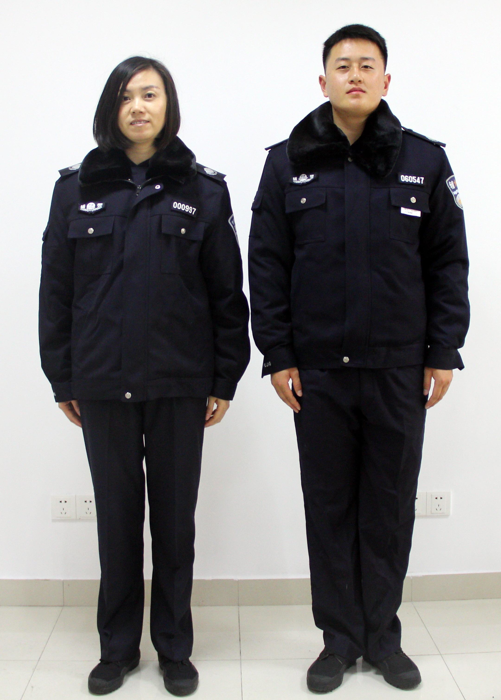 | 冬执勤服（含裤） | 1.男女冬执勤服:立领夹克式样(155-K加厚双面哔叽（含导电丝）：耐洗色牢度:变色4-5级、沾色3-4级，甲醛含量：无，成分含量:65%聚酯纤维、35%粘胶纤维,线密度：30.2/2*31.6/2,织物克重:301g/M²±5，里布：防静电涤纶长丝绸。（上衣里、肩袢里、袋盖里、里袋布、裤膝绸、里袋牙）内胆:防静电涤纶平纹绸:袖子克重120g/M²,大身克重180g/M²),拉链：5#单开尾注塑拉链，衣服纽扣（铜扣）有CHINA FU JING字样，袖口正中位置有FU JING刺绣字样。  2.男女冬执勤裤:西裤左右插袋（155-K加厚双面哔叽：耐洗色牢度：变色4-5级、沾色3-4级，甲醛含量：无，成分含量：65%聚酯纤维、35%粘胶纤维,线密度：30.2/2*31.6/2，织物克重：301g/M²±5）,裤腰里：乳胶丝带防滑腰里（宽6.3cm）（按照浙江省标准松紧内收缩，取消金属伸缩扣）.拉链：反穿尼龙编织拉链.女：后幅无口袋,男：后幅腰下左右各一个挖袋,裤扣（铜扣）上有CHINA FU JING字样。 | 深藏青
标包3
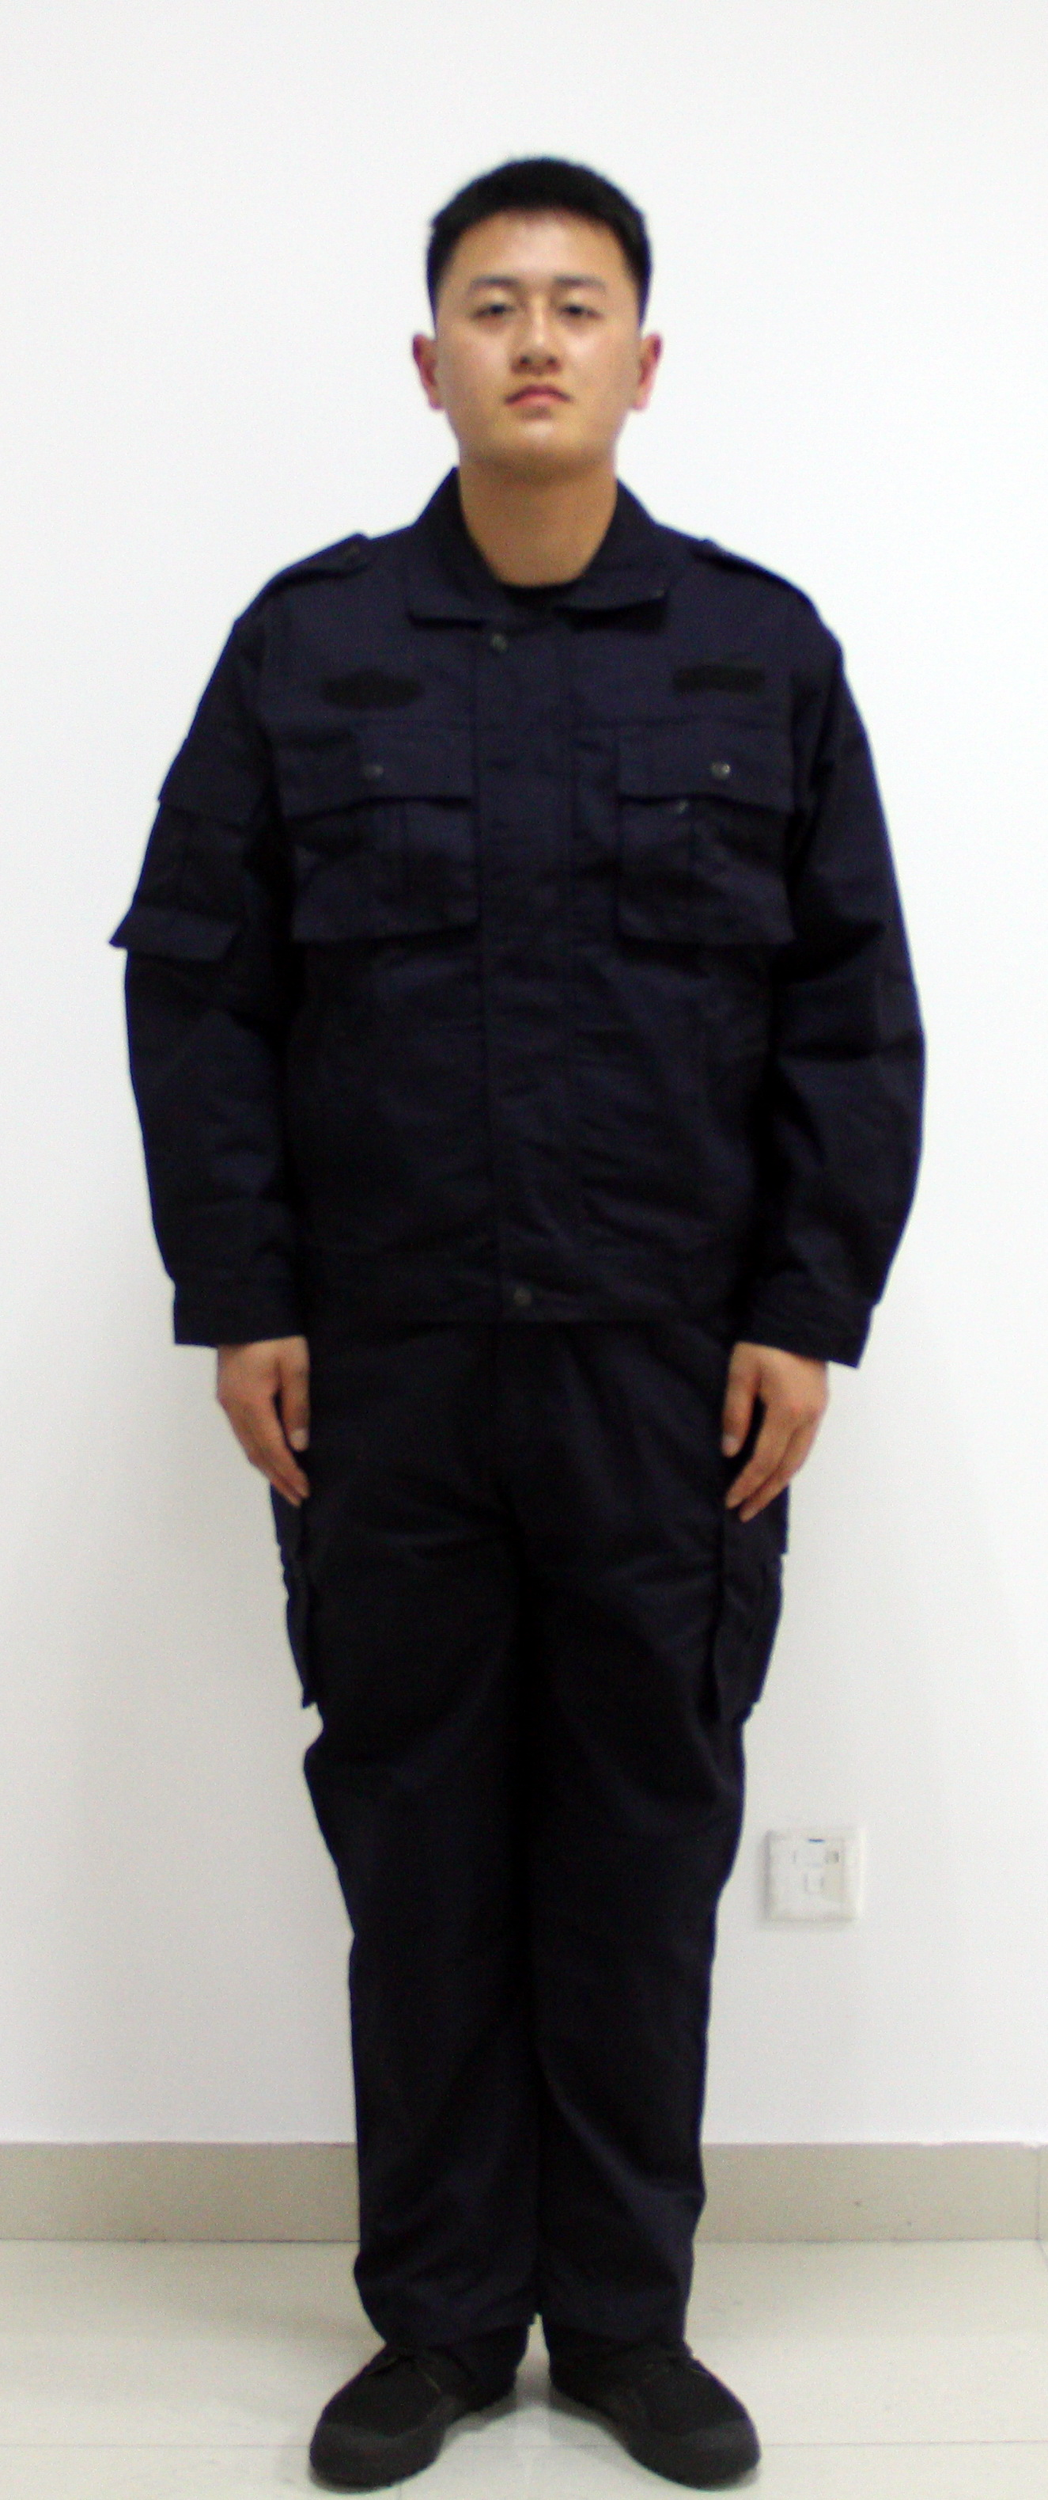 | 春秋作训服（含裤） | 1.春秋作训服：防撕裂格子布21格：耐洗色牢度：变色4级、沾色4级，甲醛含量：无，成分含量：60%聚酯纤维、40%棉，线密度：21.9*20.4，织物克重：200g/M²。  2.春秋作训裤：防撕裂格子布21格：耐洗色牢度：变色4级、沾色4级，甲醛含量：无，成分含量：60%聚酯纤维、40%棉，线密度：21.9*20.4，织物克重：200g/M²。 | 黑色
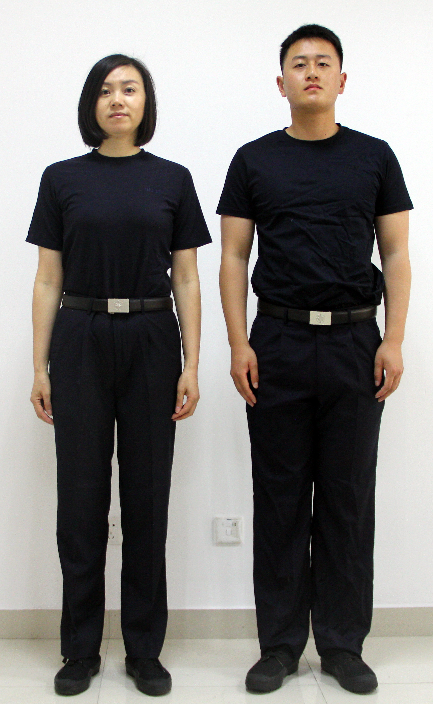 | 夏单裤 | 男女夏裤:西裤左右插袋(T/R薄斜纹哔叽：耐洗色牢度:变色4-5级,沾色3级,甲醛含量：无,成分含量:T80/R20,线密度113*85*59，纱织32S/1*36S/1,织物克重:176g/M²),裤腰里：乳胶丝带防滑腰里（按照浙江省标准松紧内收缩，取消金属伸缩扣）。拉链：反穿尼龙编织拉链。女：后幅无口袋,男:后幅腰下左右各一个挖袋，裤扣（铜扣）上有CHINA FU JING字样。 | 深藏青
标包4
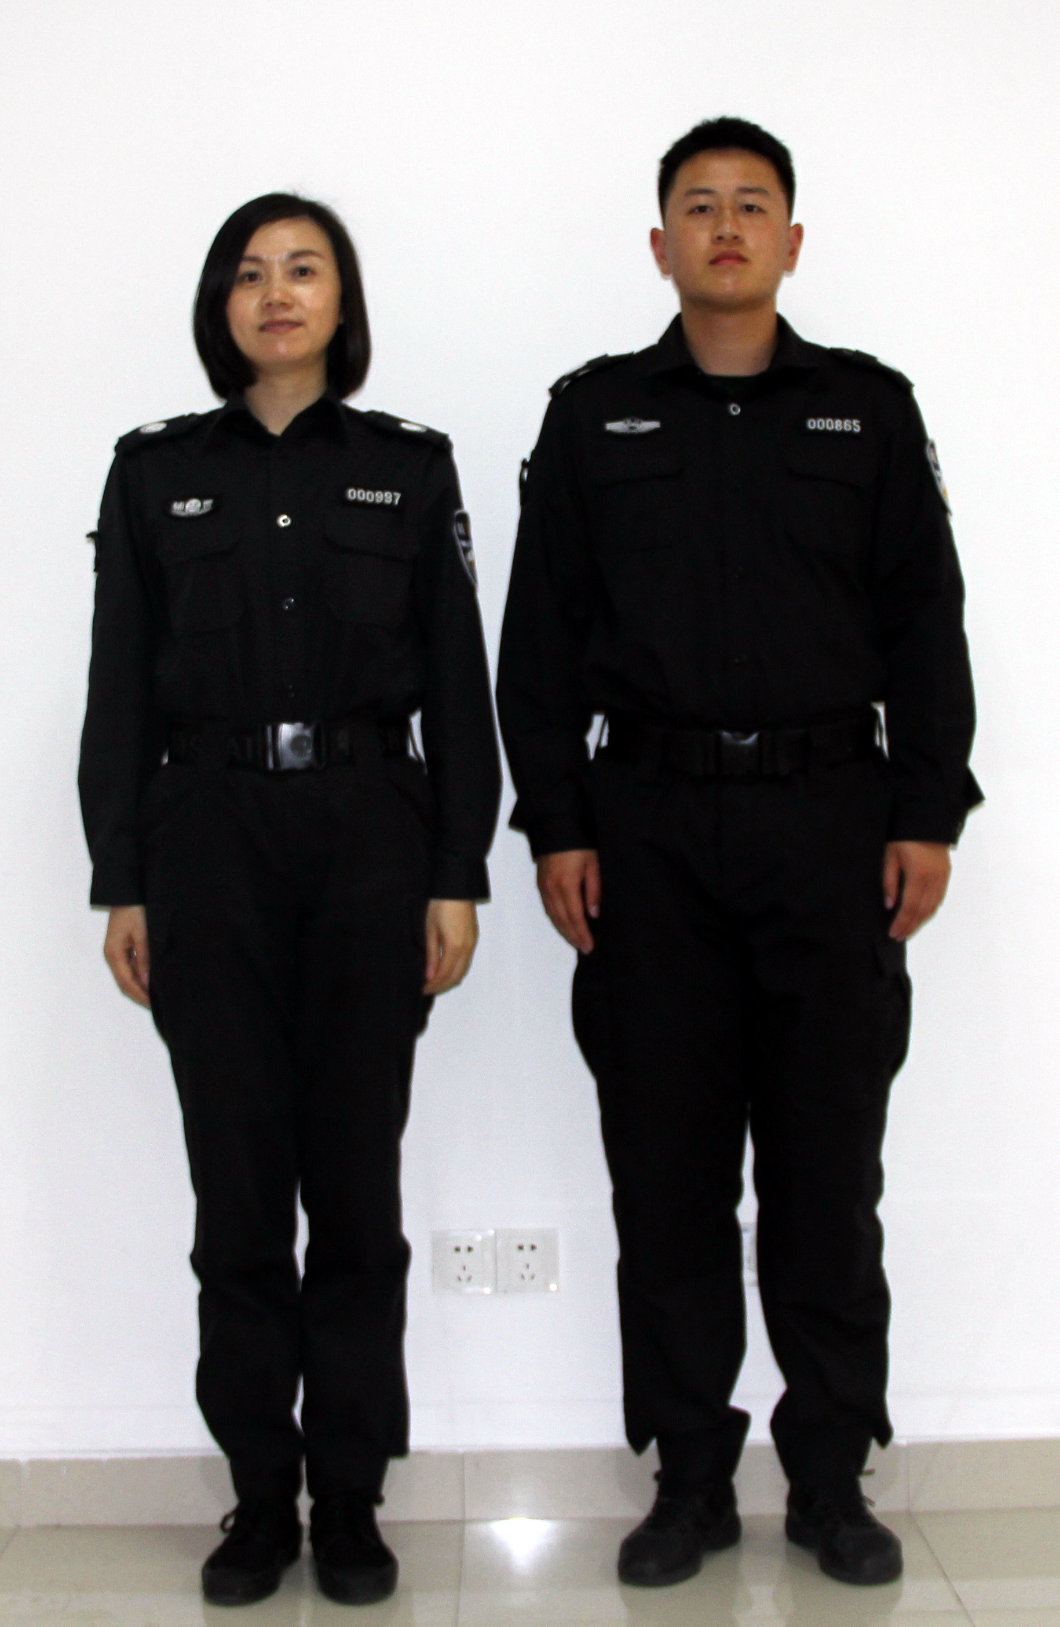 | 春秋作战服（含裤，不含臂章、反光背贴） | 1.春秋作战服：防撕裂格子布21格：耐皂洗色牢度：变色4级、沾色4级，起毛起球：3-4级，纤维含量：聚酯纤维60%、棉40%，克重量：203g/M²，平下摆,左臂和背部有预留魔术贴贴口。  2.春秋作战裤：防撕裂格子布21格：耐皂洗色牢度：变色4级、沾色4级，起毛起球：3-4级，纤维含量：聚酯纤维60%、棉40%，克重量：203g/M²。 | 黑色
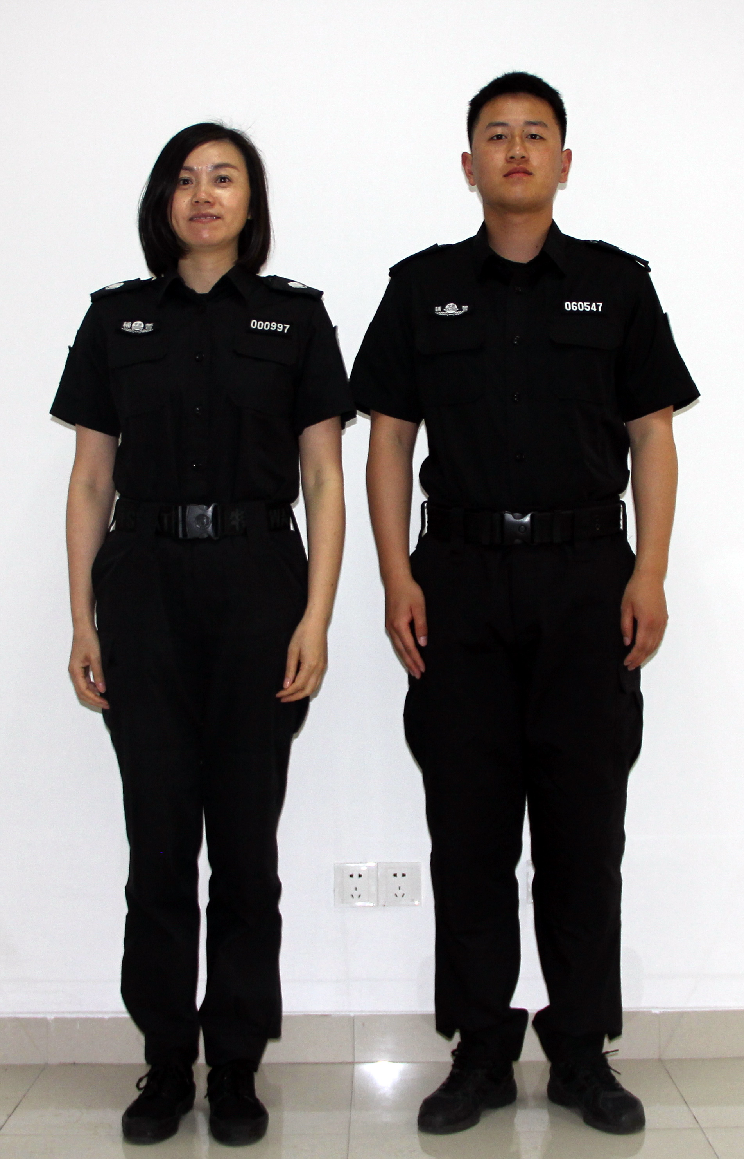 | 夏作战服（含裤，不含臂章、反光背贴） | 1.夏作战服：防撕裂格子布21格：耐皂洗色牢度：变色4级、沾色4级，起毛起球：3-4级，纤维含量：聚酯纤维60%、棉40%，克重量：195g/M²，平下摆。左臂和背部有预留魔术贴贴口。  2.夏作战裤：防撕裂格子布21格：耐皂洗色牢度：变色4级、沾色4级，起毛起球：3-4级，纤维含量：聚酯纤维60%、棉40%，克重量：195g/M²。 | 黑色
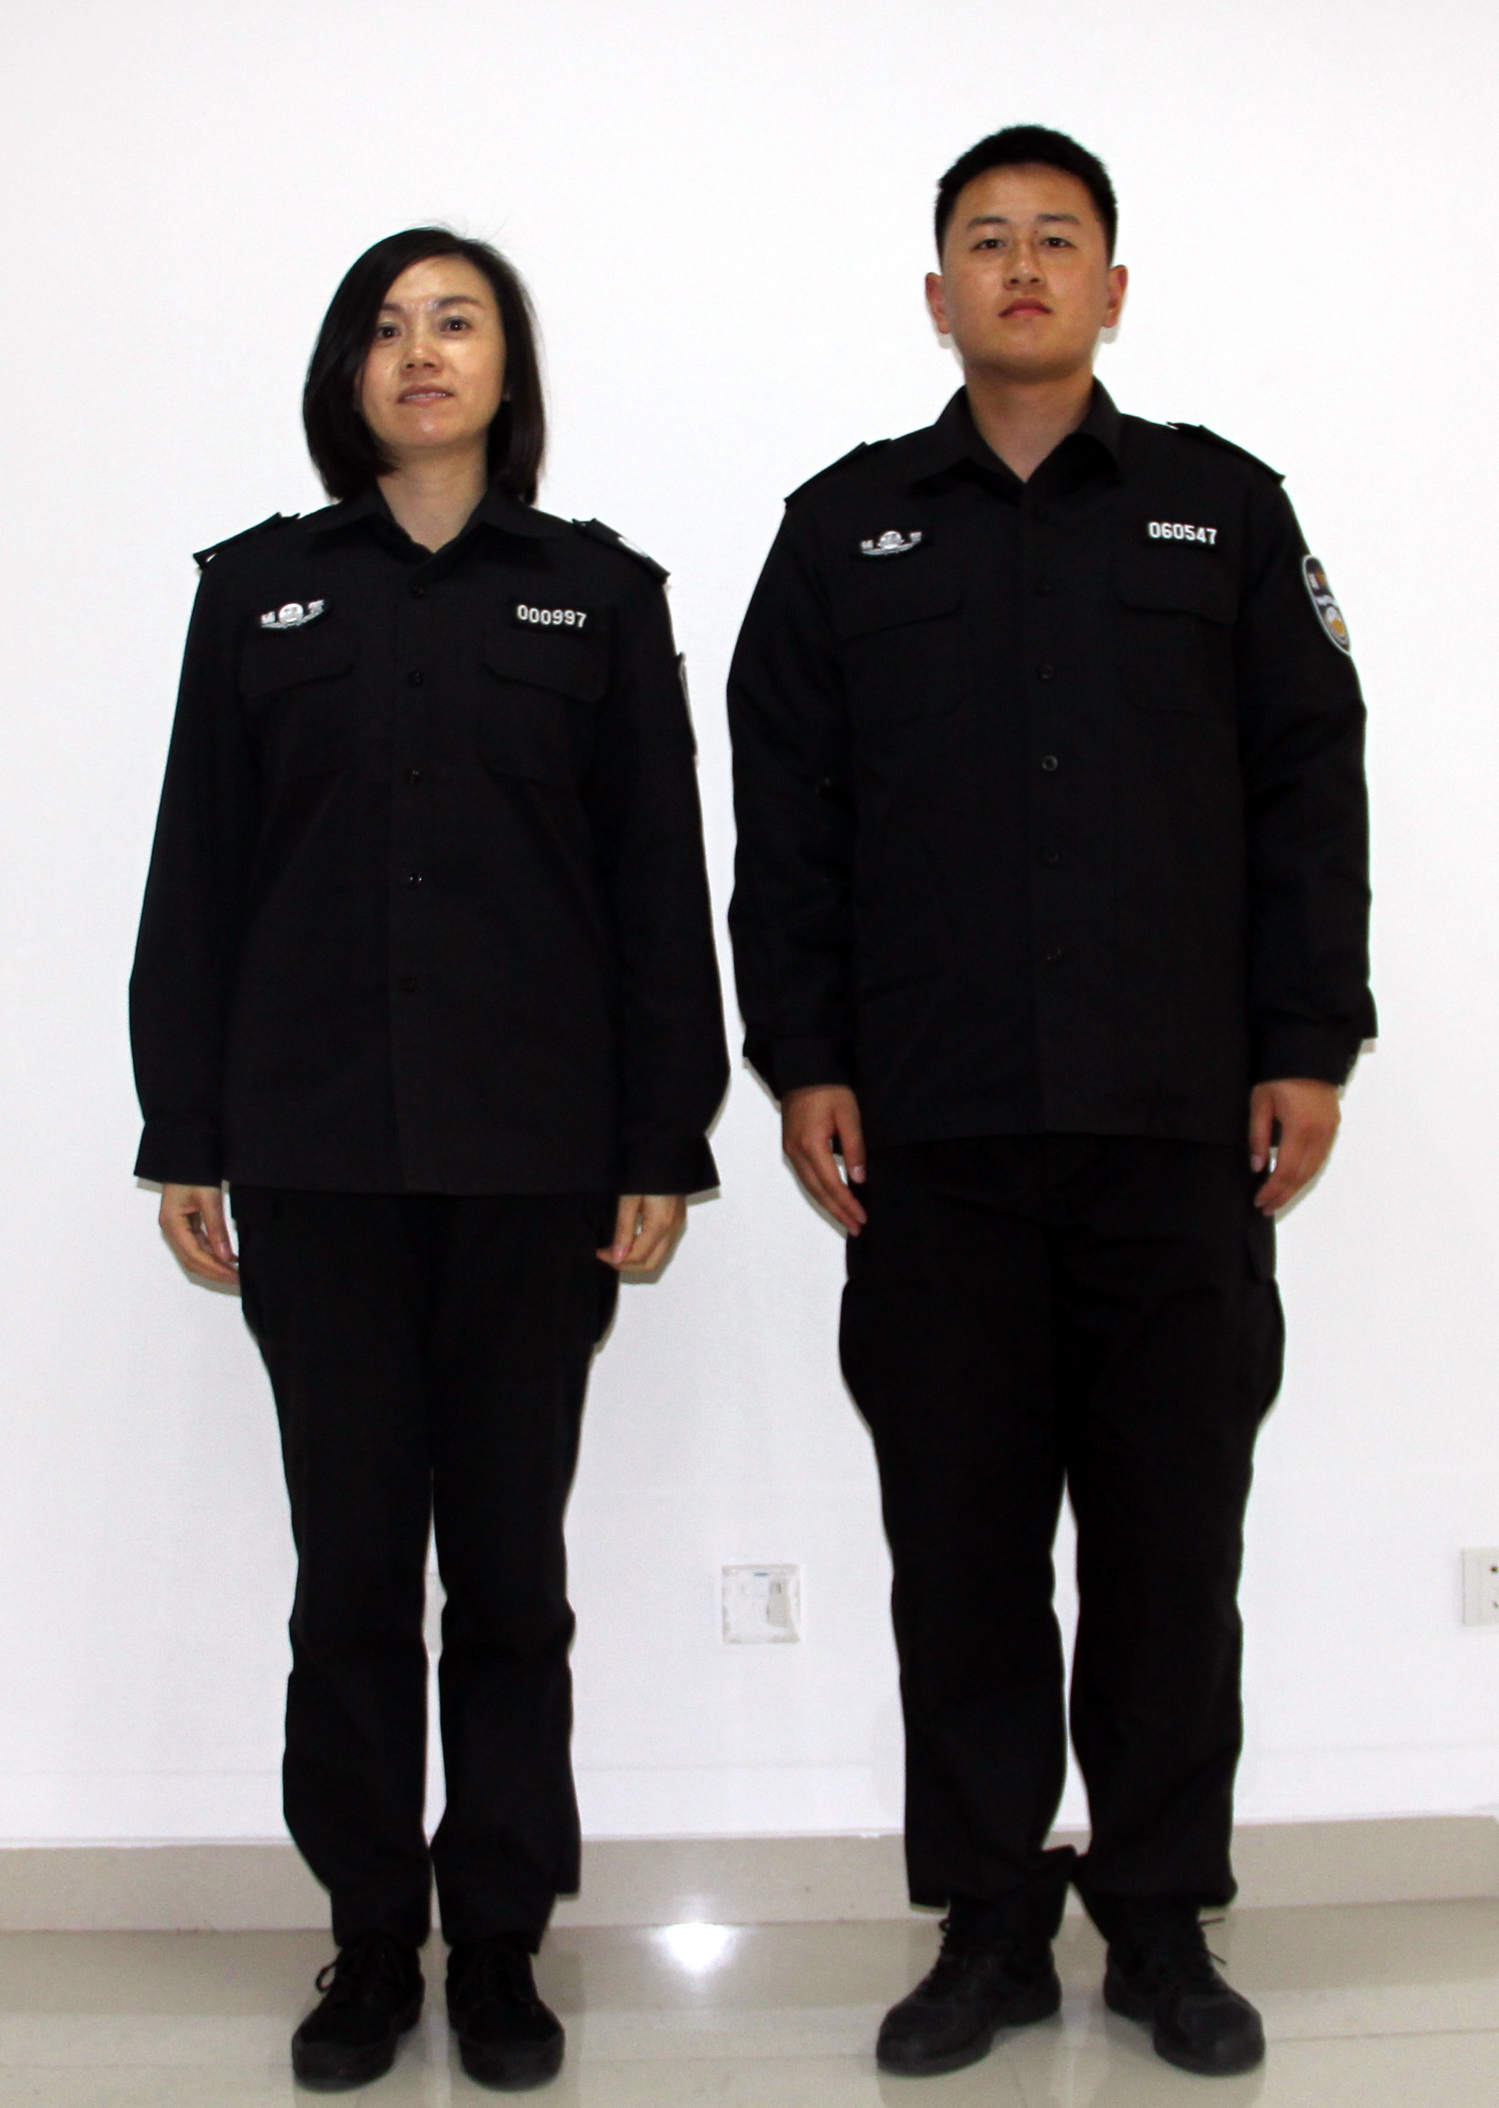 | 冬作战服（含裤，不含臂章、反光背贴） | 1.冬作战服：防撕裂格子布16格：耐皂洗色牢度：变色4级、沾色4级，起毛起球：4级，纤维含量：聚酯纤维60%、棉40%，克重量：252g/M²，左臂和背部有预留魔术贴贴口。  2.冬作战裤：防撕裂格子布16格：耐皂洗色牢度：变色4级、沾色4级，起毛起球：4级，纤维含量：聚酯纤维60%、棉40%，克重量：252g/M²。 | 黑色
标包5
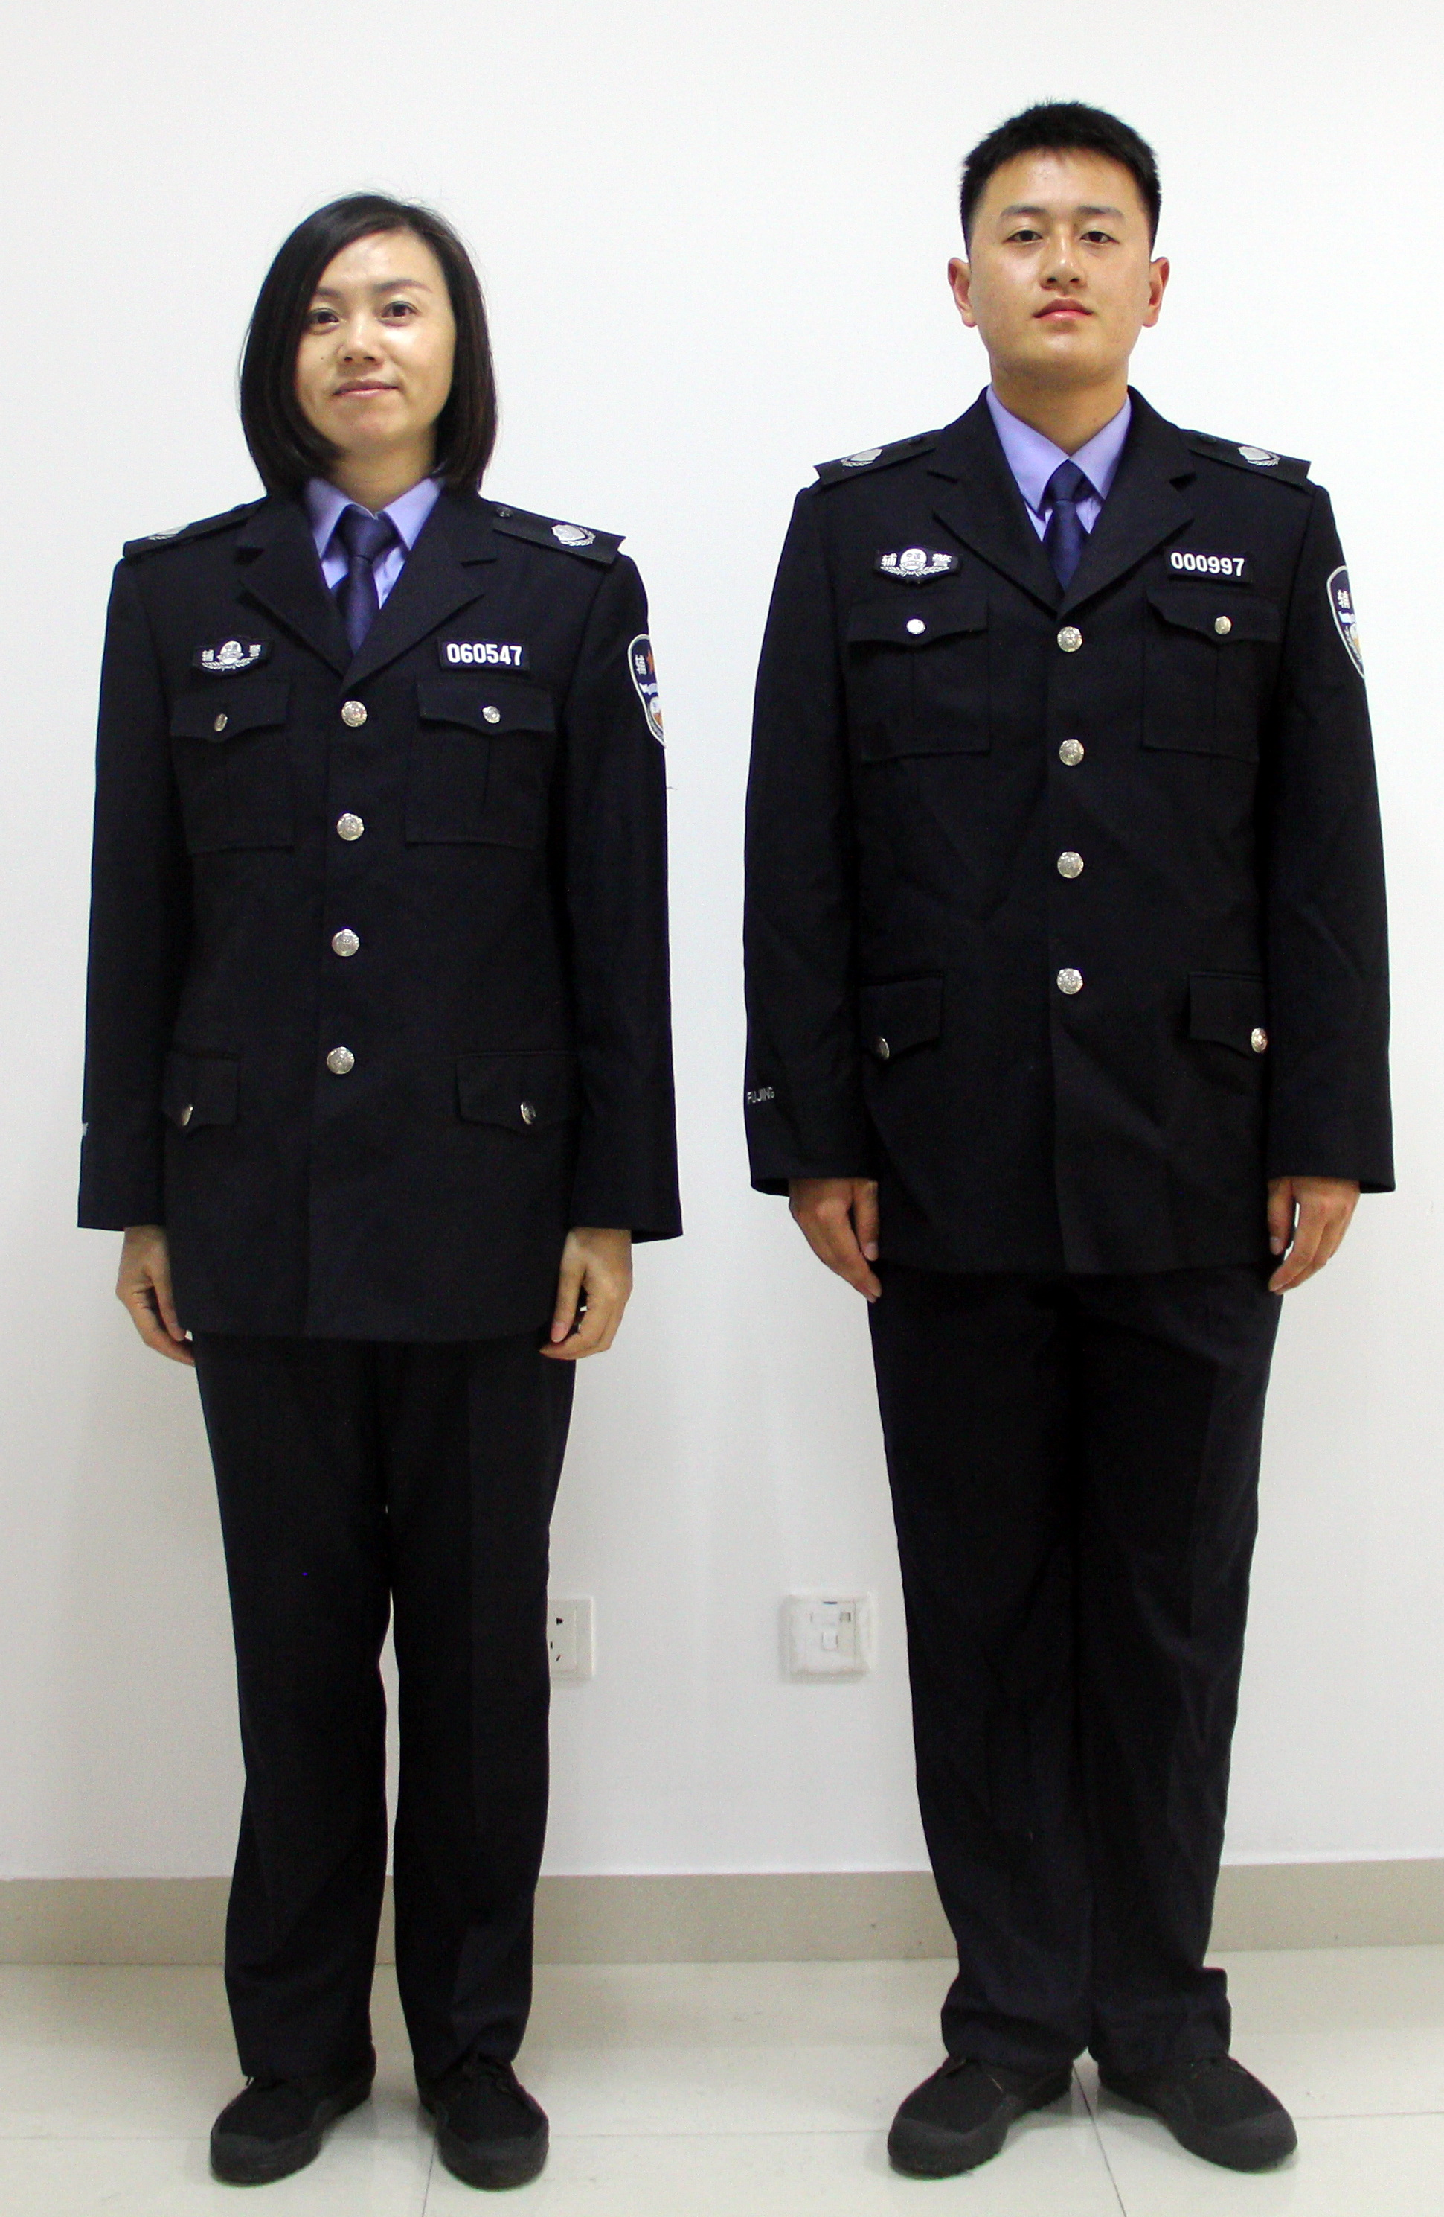 | 春秋常服(含裤) | 1.男女春秋常服:长袖小西装翻领(T/R斜纹哔叽（含导电丝）：耐摩擦色牢度:干摩:4级、湿摩3级,耐光汗复合色牢度:耐酸4级、耐碱4,起毛起球:3级,纤维含量:聚酯纤维78.9%、粘纤21.1%,克重：275g/M²)。里布：防静电涤纶长丝绸。（上衣里、肩袢里、袋盖里、里袋布、里袋口垫布、上衣护环垫布、裤膝绸、里袋牙），涤棉平布：涤80%，棉20%，（袋布、掩襟里、滚条、袋口护环袋布）垫肩：针刺棉芯绗缝垫肩。针刺绒：涤纶100%，克重105 g/M²，粘合衬：（经纱30dtex/24f,纬纱30dtex/24f,PA+PES双点）衣服纽扣（铜扣）有CHINA FU JING字样，袖口正中位置有FU JING刺绣字样。  2.男女春秋常服裤:西裤左右插袋(T/R斜纹哔叽（含导电丝）：耐摩擦色牢度:干摩:4级、湿摩3级,耐光汗复合色牢度:耐酸4级、耐碱4级,起毛起球:3级,纤维含量:聚酯纤维78.9%、粘纤21.1%,克重：275 g/M²),裤腰里：乳胶丝带防滑腰里（按照浙江省标准松紧内收缩，取消金属伸缩扣）。拉链：反穿尼龙编织拉链。女：后幅无口袋,男:后幅腰下左右各一个挖袋,裤扣（铜扣）上有CHINA FU JING字样。 | 深藏青
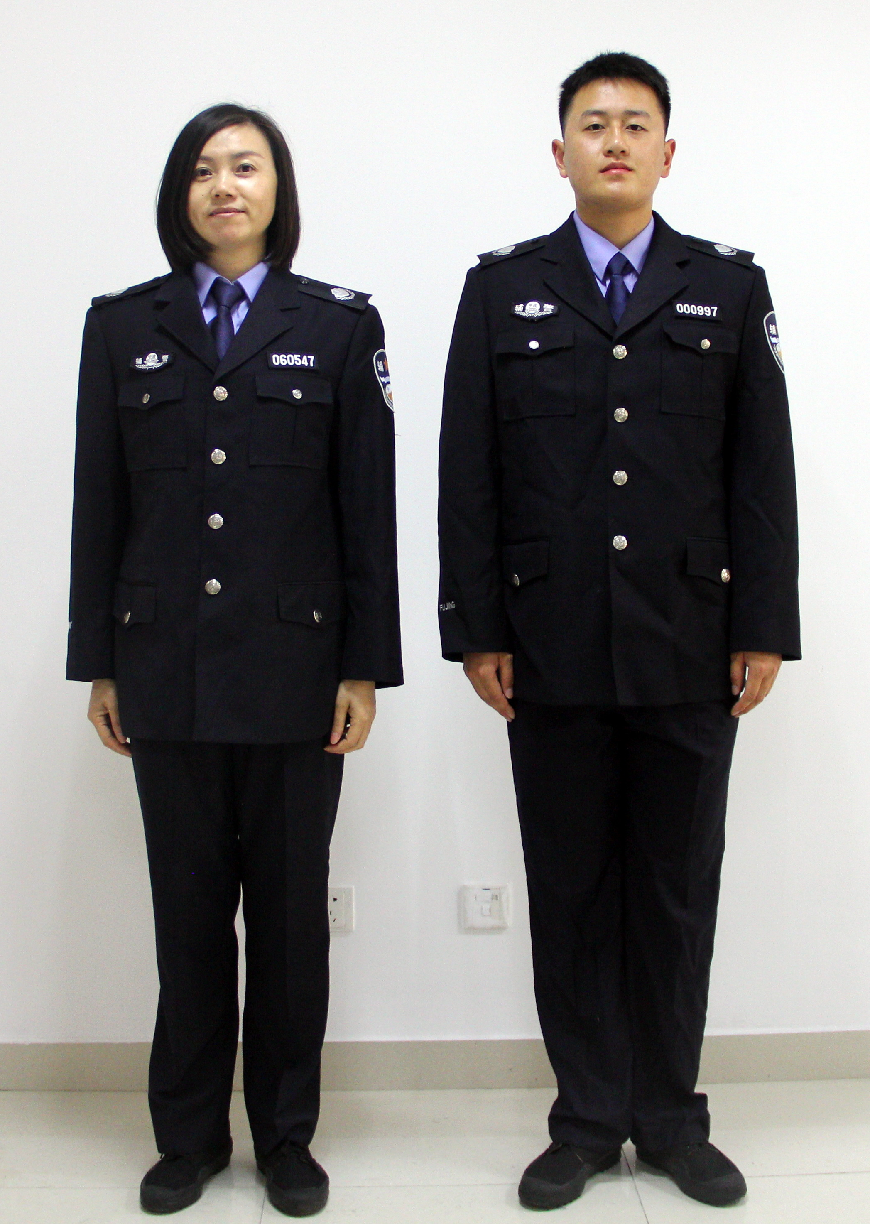 | 冬常服(含裤) | 1.男女冬常服:长袖小西装翻领（155-K加厚双面哔叽（含导电丝）：耐洗色牢度:变色4级、沾色3级,甲醛含量:无,成分含量:65%聚酯纤维、35%粘胶纤维，线密度:30.2/2*31.6/2,织物克重:325g/M²),里布：防静电涤纶长丝绸。（上衣里、肩袢里、袋盖里、里袋布、里袋口垫布、上衣护环垫布、裤膝绸、里袋牙），涤棉平布：涤80%，棉20%，（袋布、掩襟里、滚条、袋口护环袋布）垫肩：针刺棉芯绗缝垫肩。针刺绒：涤纶100%，克重105 g/M²，粘合衬：（经纱30dtex/24f,纬纱30dtex/24f,PA+PES双点）衣服纽扣（铜扣）有CHINA FU JING字样，袖口正中位置有FU JING刺绣字样。  2.男女冬常服裤:西裤左右插袋(155-K加厚双面哔叽（含导电丝）：耐洗色牢度:变色4级、沾色3级,甲醛含量:无,成分含量:65%聚酯纤维、35%粘胶纤维,线密度:30.2/2*31.6/2，织物克重:325g/M²),裤腰里：乳胶丝带防滑腰里（按照浙江省标准松紧内收缩，取消金属伸缩扣）。拉链：反穿尼龙编织拉链。女:后幅无口袋,男:后幅腰下左右各一个挖袋,裤扣上有CHINA FU JING字样。 | 深藏青
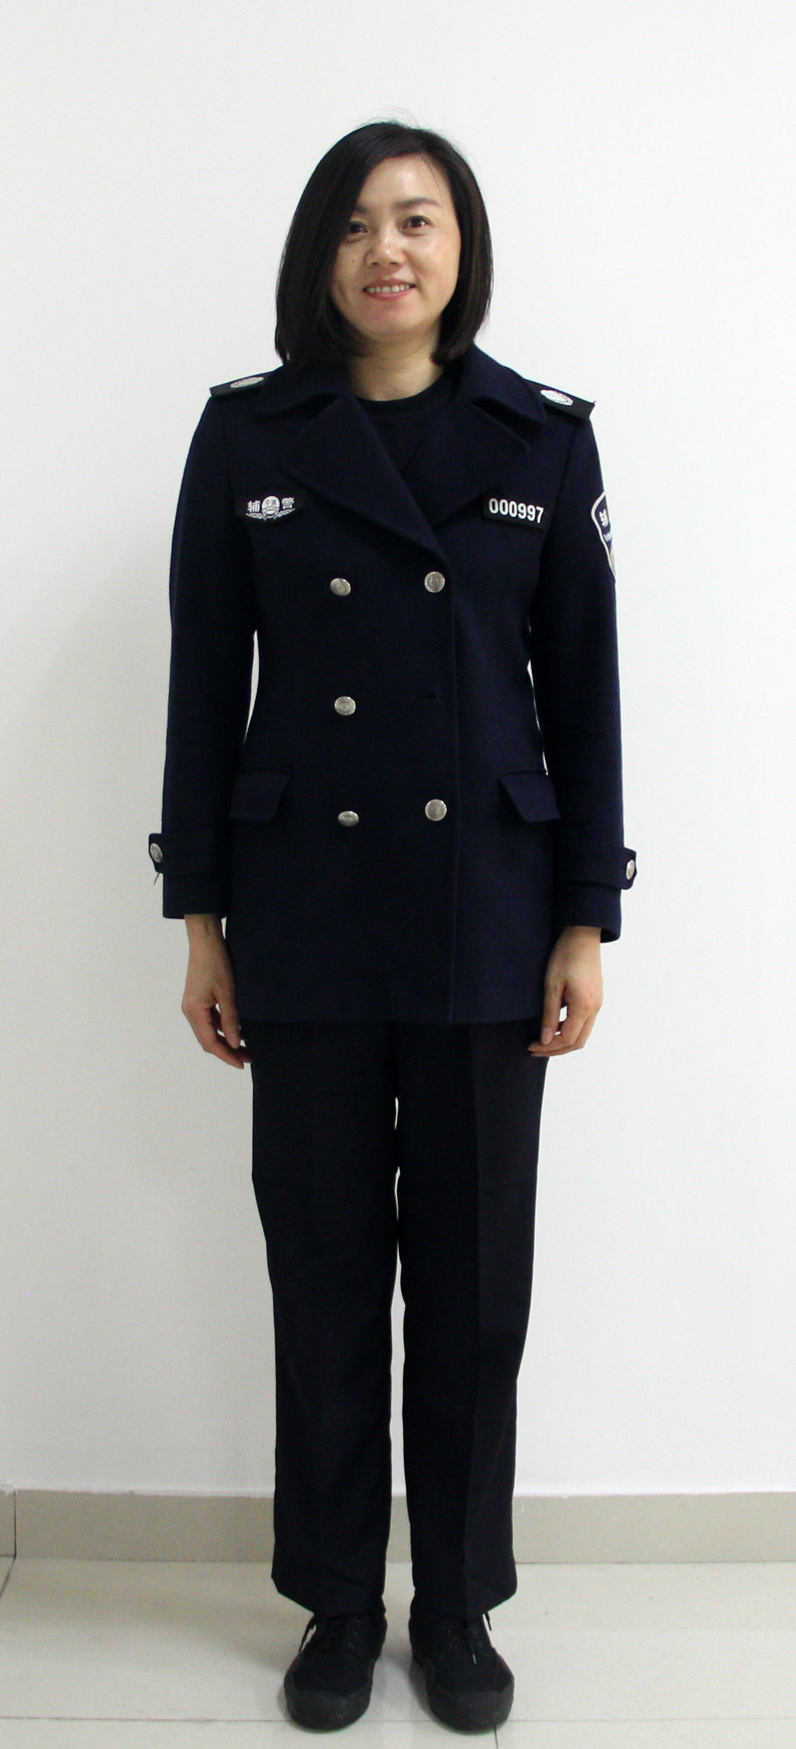 | 冬呢大衣 | 纤维含量：绵羊毛63.6%聚酯纤维31.6% 其他纤维4.8%；克重：436g/㎡；色牢度：四级；耐摩擦色牢度:干摩:3级、湿摩4级,耐光汗复合色牢度:耐酸4级、耐碱4级。 | 深藏青
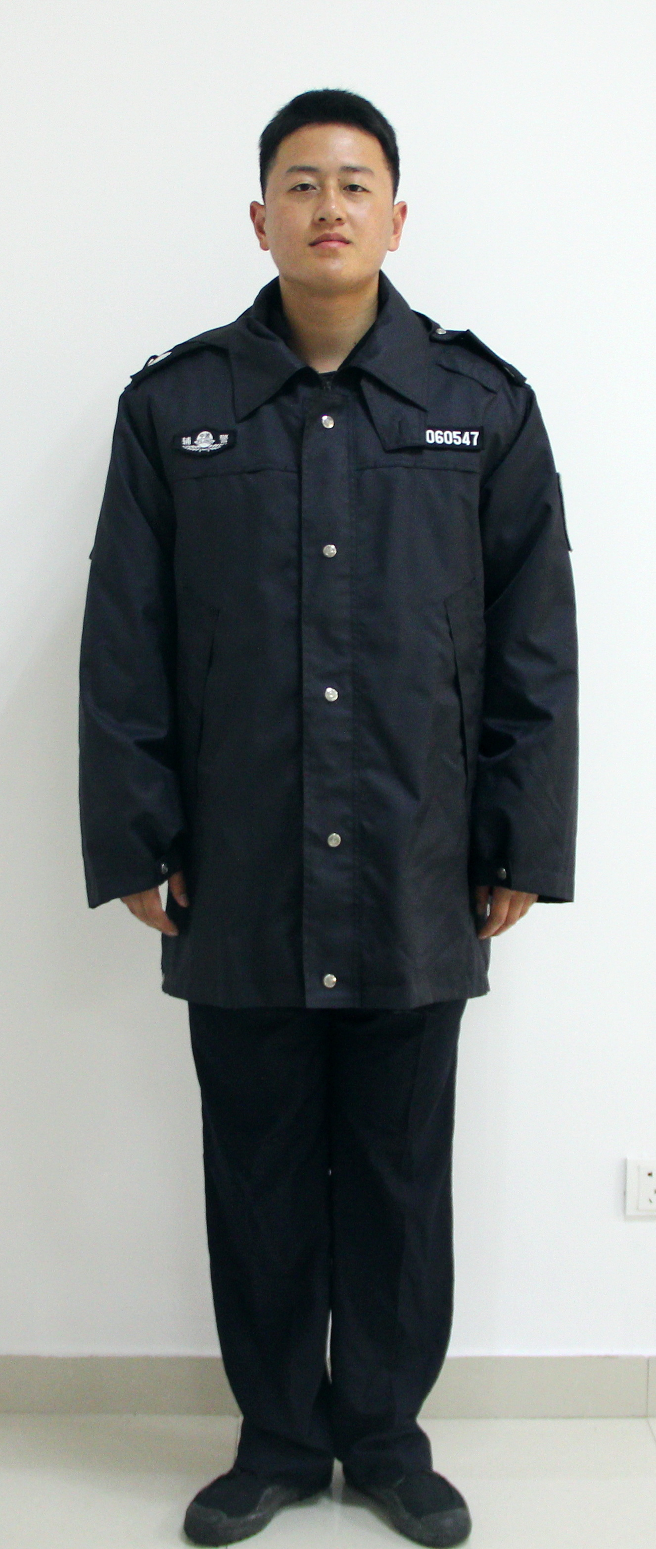 | 多功能服 | 多功能大衣：防水透湿复合布:耐洗色牢度：变色4级、沾色4级，甲醛含量：无，成分含量：100%聚酯纤维，织物克重：181g/M²。  内胆:再生涤纶短纤维:袖子克重160g/M²,大身克重220g/M²)，衣服纽扣有CHINA FU JING字样，袖口正中位置有FU JING刺绣字样。 | 藏青色
标包6
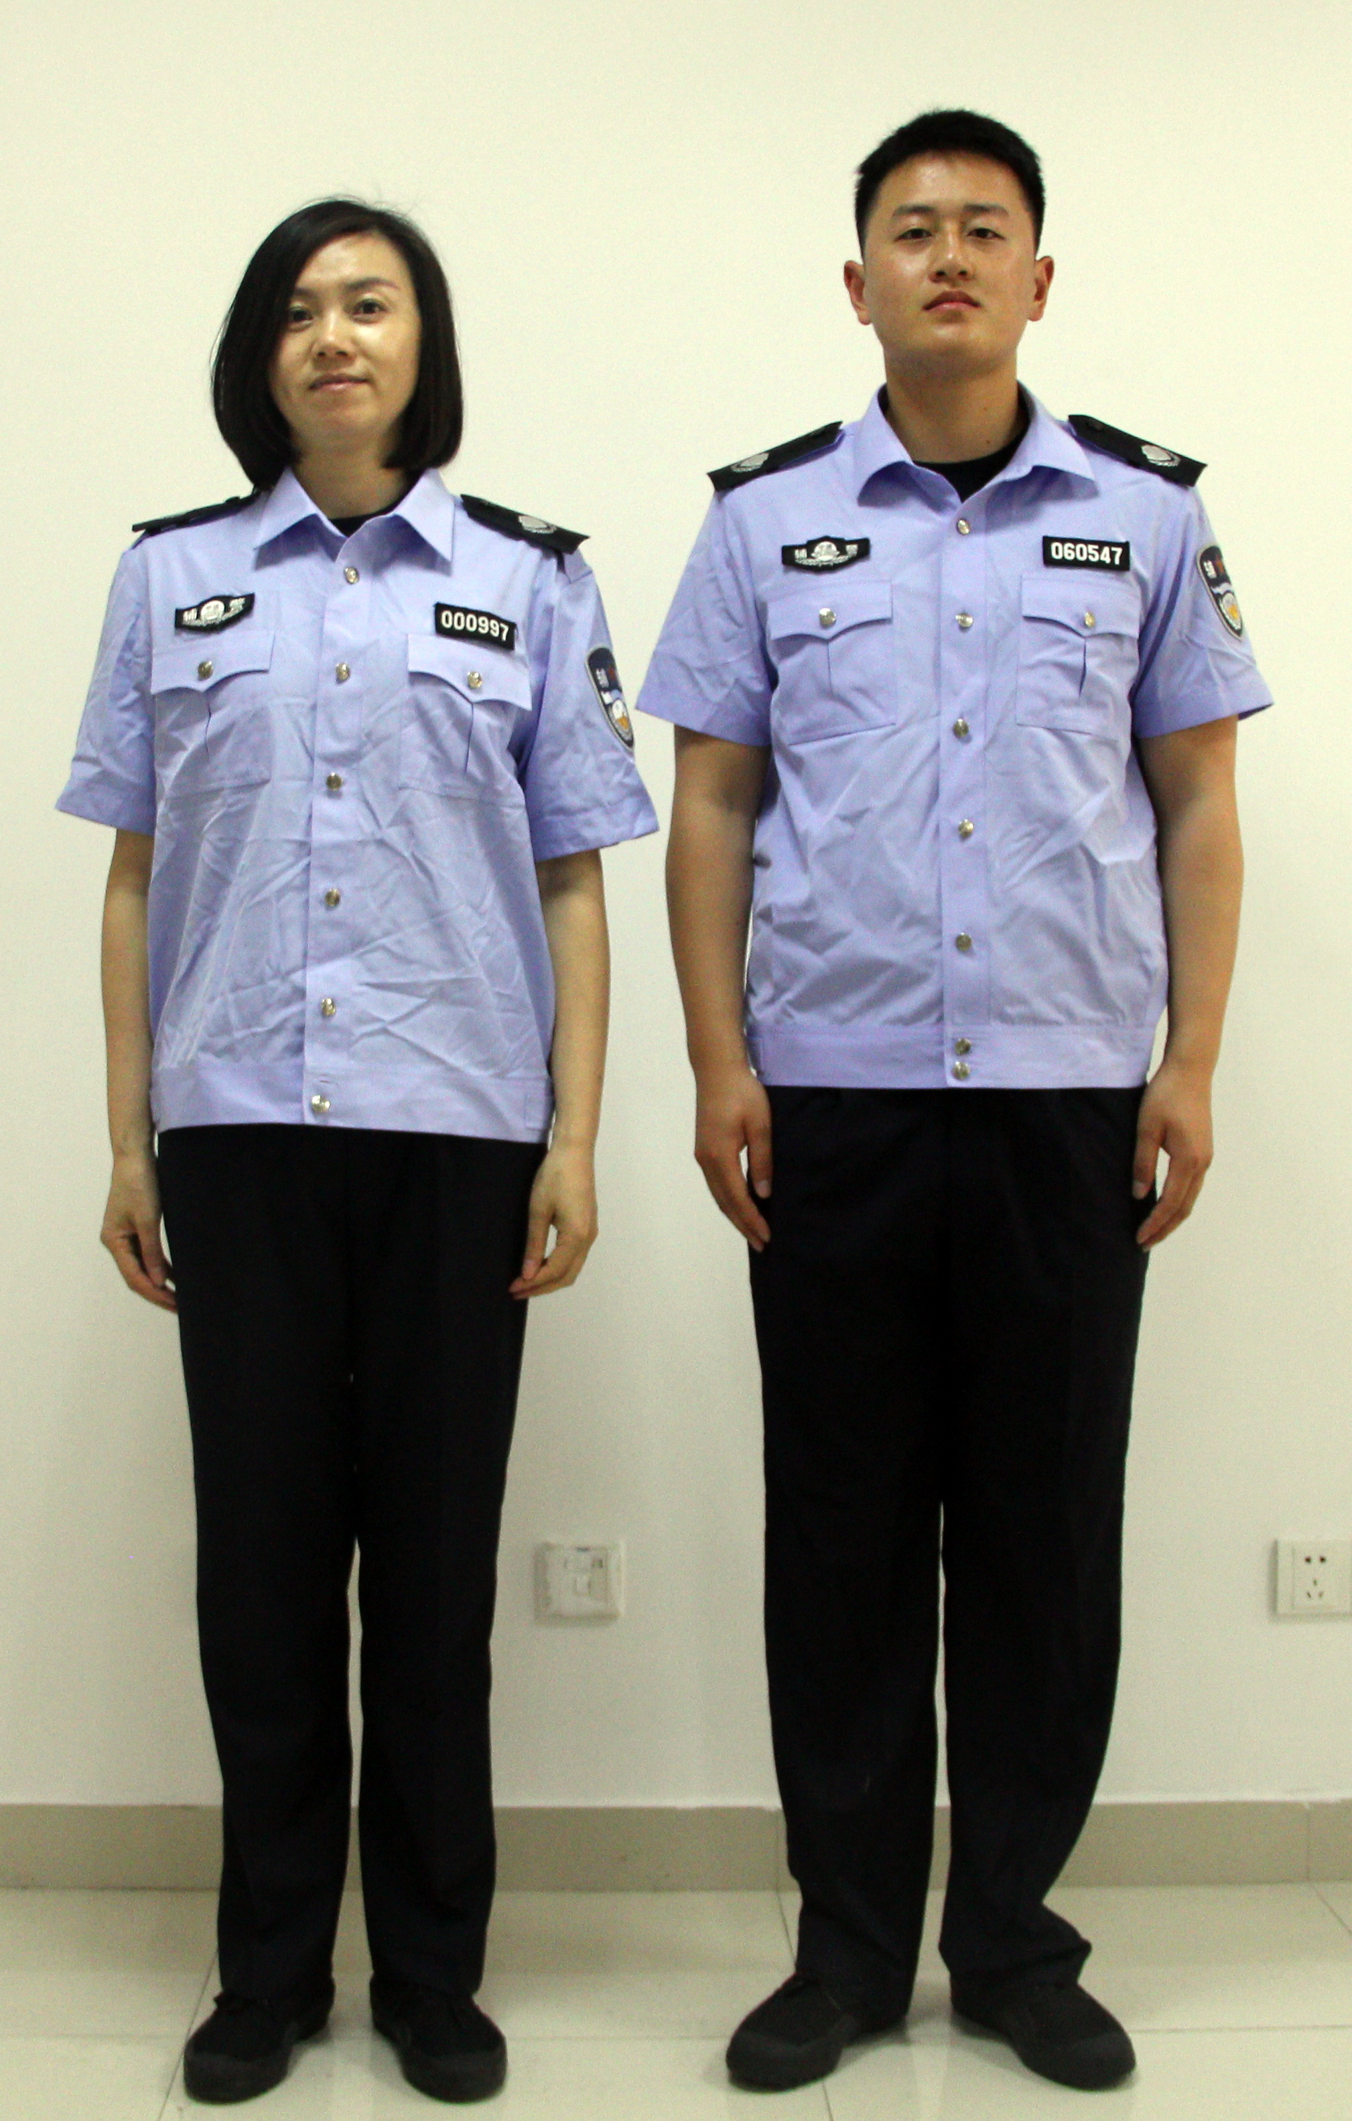 | 夏执勤服上装 | 1.男女夏执勤服:交织绸:纬纱棉纤维含量:≥20,密度:经向≥280±10、纬向≥205±8,耐光色牢度5-6级,单位面积质量:136±8下摆有克夫,衣扣（铜扣）上有CHINA FU JING字样。 | 浅蓝色
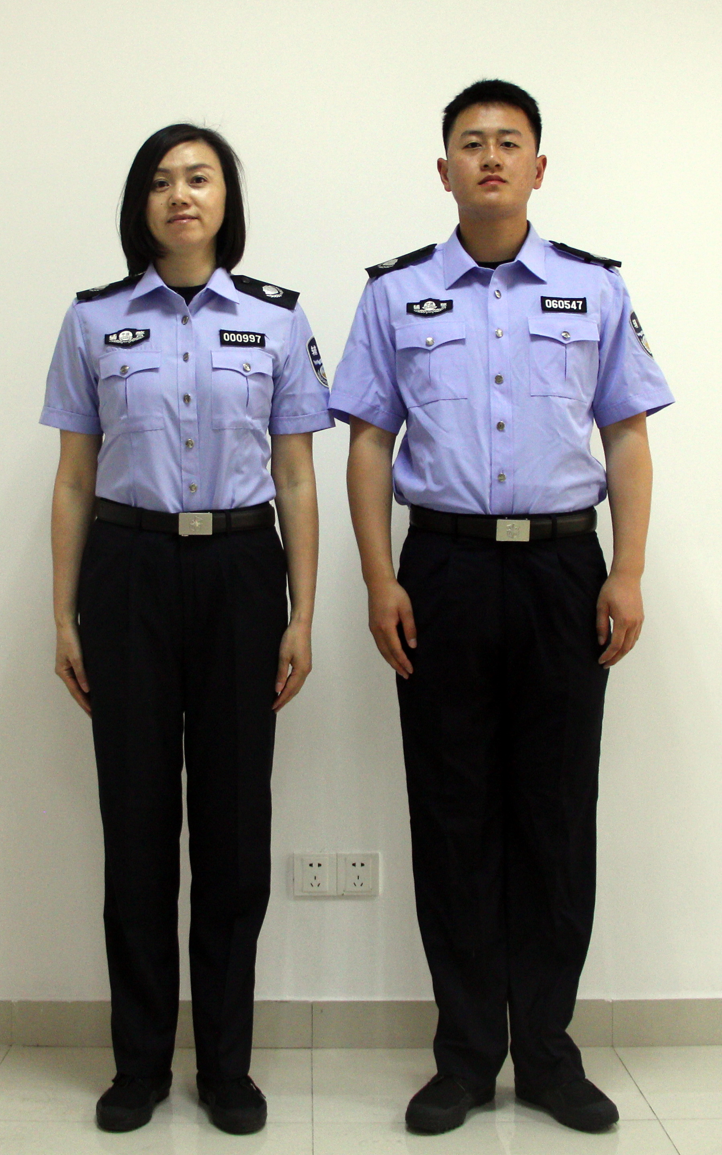 | 夏短袖制式衬衣 | 1.男女短袖衬衣（文职）:交织绸：纬纱棉纤维含量:≥20,密度:经向≥280±10、纬向≥205±8,耐光色牢度5-6级,单位面积质量:136±8,平下摆，衣扣（铜扣）上有CHINA FU JING字样。
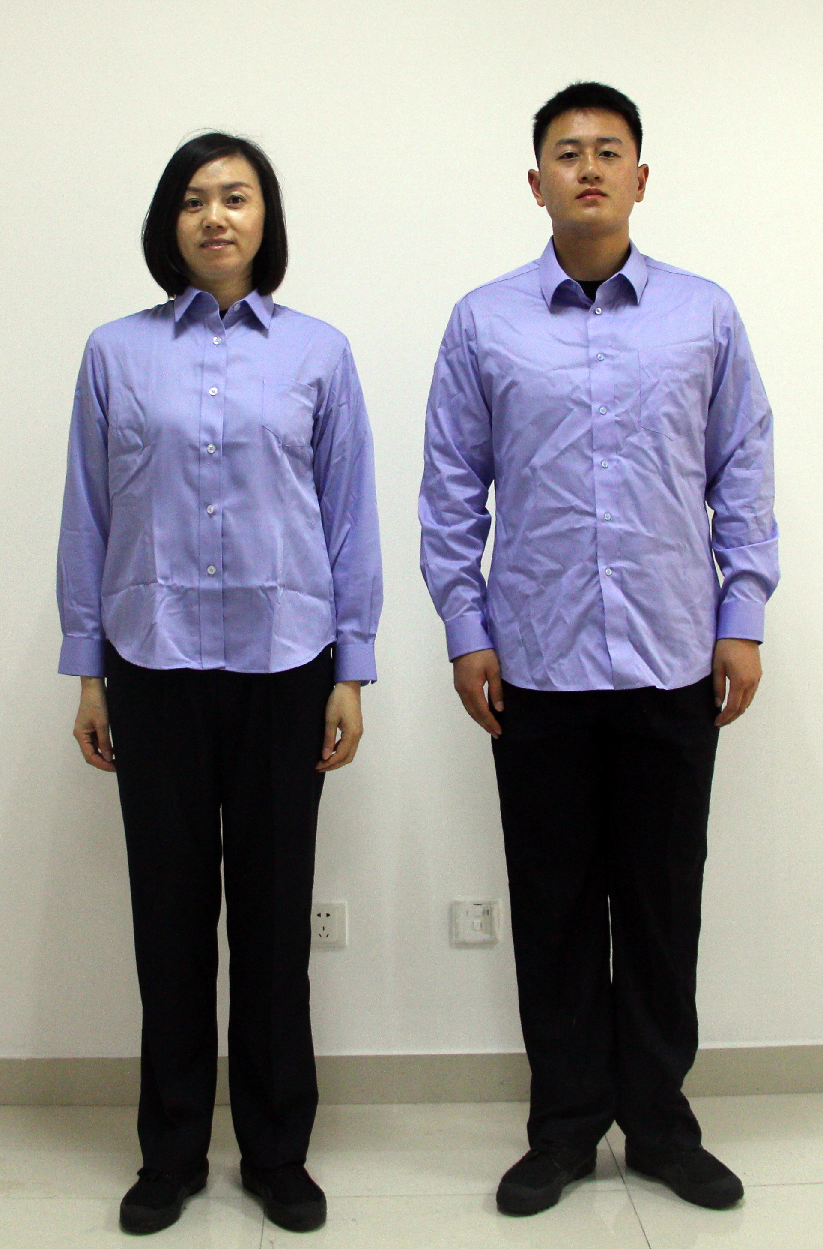 | 内穿长袖衬衣 | 男女内穿衬衣:棉涤混纺染色斜纹布:(耐洗色牢度：变色4级、沾色4级，甲醛含量：无，成分含量87.7%聚酯纤维、12.3%粘胶纤维，线密度：32.3*31.6，织物克重：232g/M²)衣扣为12#平扣。
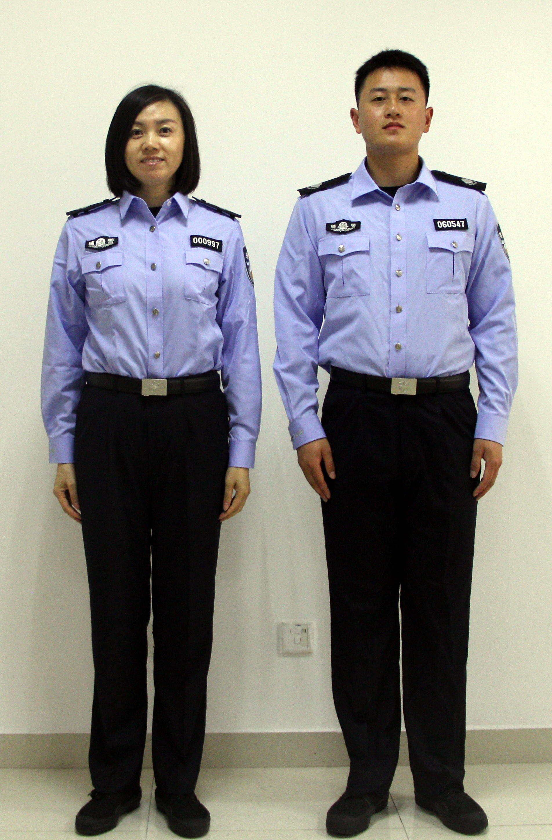 | 外穿长袖衬衣 | 1.男女制式长袖衬衣:交织绸:纬纱棉纤维含量:≥20,密度:经向≥280±10、纬向≥205±8,耐光色牢度5级,单位面积质量:136±8，下摆无克夫,衣服纽扣（铜扣）有CHINA FU JING字样，袖口正中位置有FU JING刺绣字样。
标包7
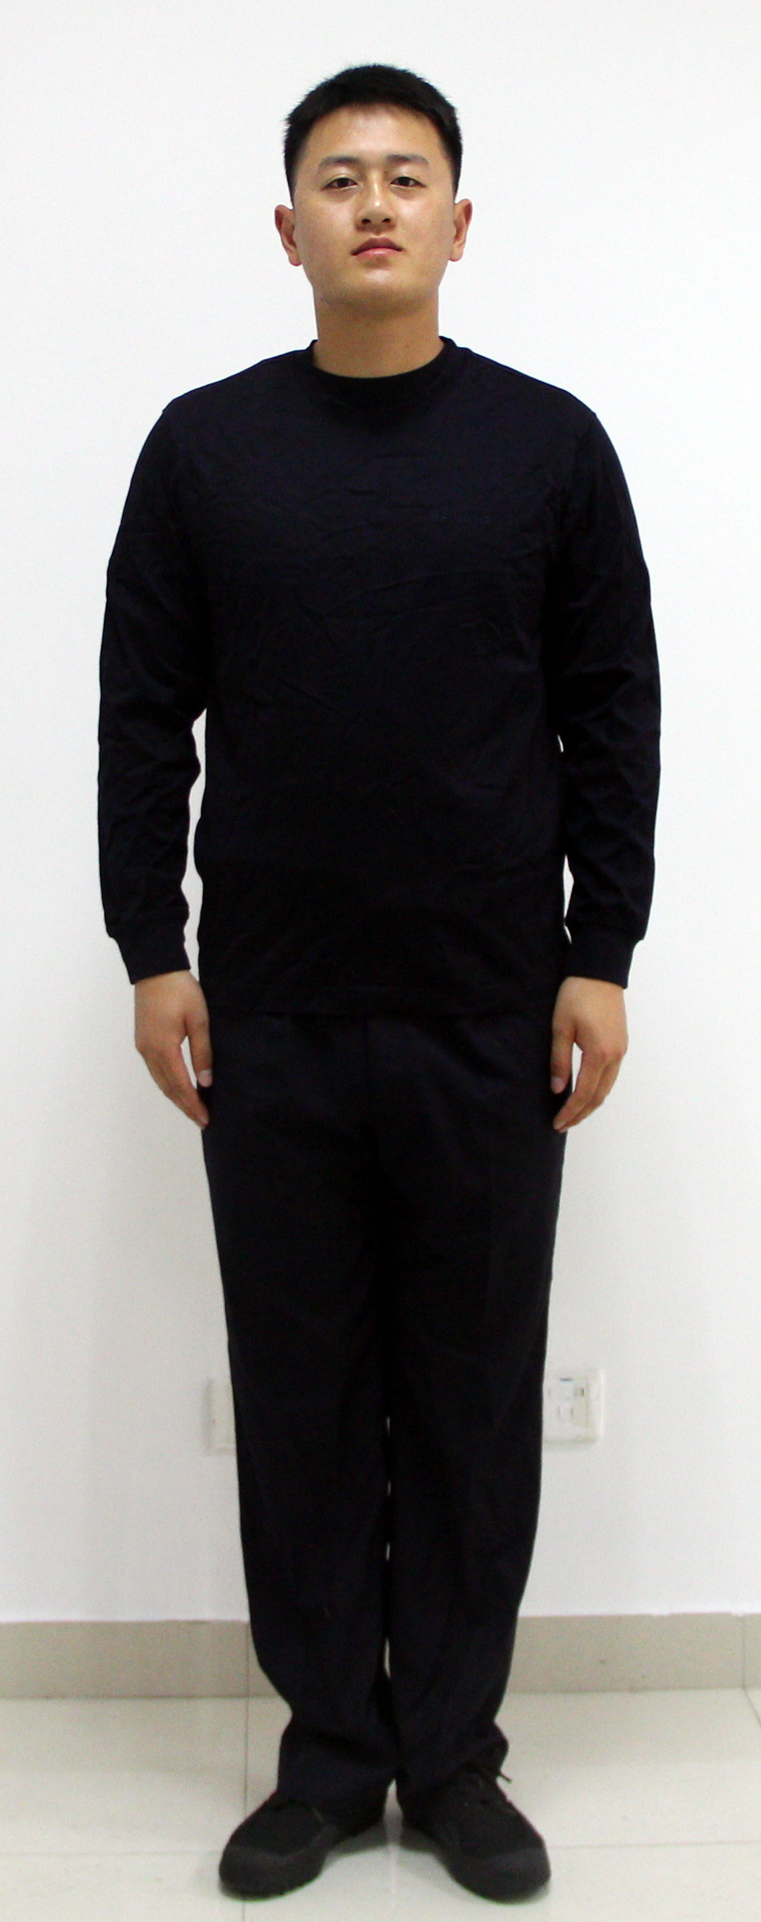 | 长袖制式T恤 | 丝光棉100%（藏青色），克重：190g/M²， 版型合体，传统圆领采用双线缝制，面料抗撕耐磨，不紧绷。左胸前用本色线绣“FU JING”拼音 | 藏青色
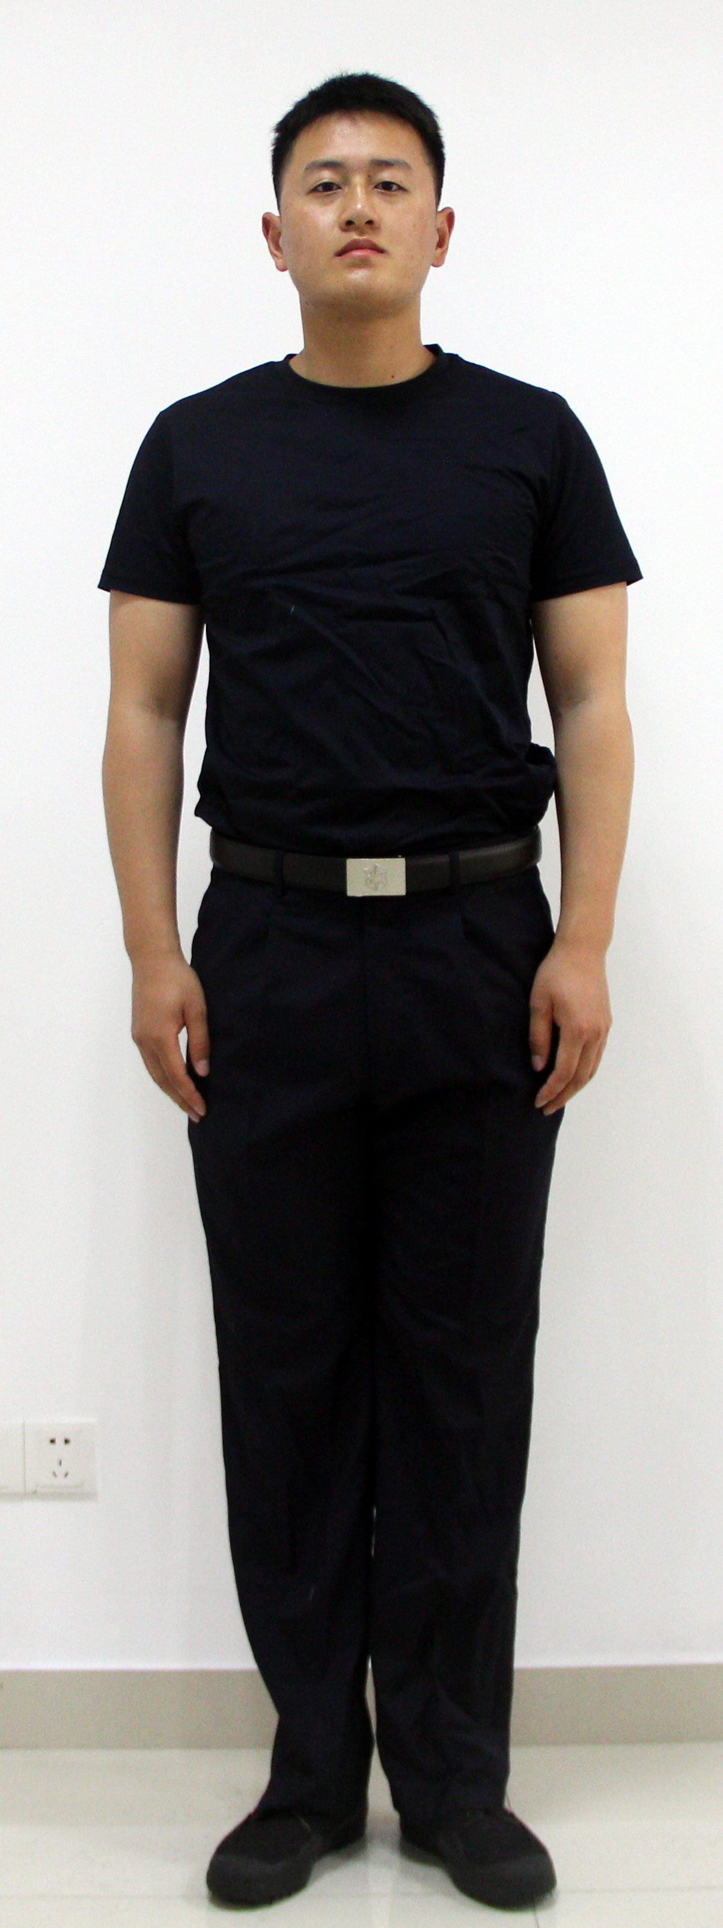 | 短袖制式T恤 | 丝光棉100%（藏青色），克重：190g/M²， 版型合体，传统圆领采用双线缝制，面料抗撕耐磨，不紧绷。左胸前用本色线绣“FU JING”拼音
标包8
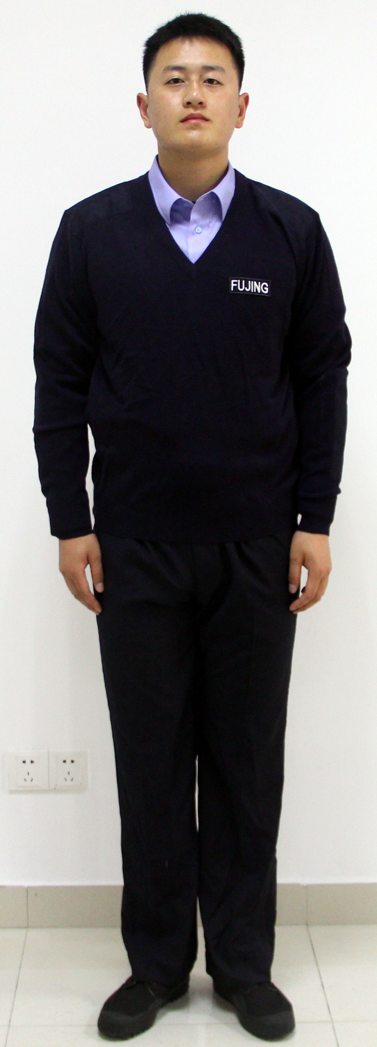 | V领制式毛衣 | 1.肩部和肘部有防磨处理（麂皮绒布）；  2. 外观疵点、内在内在质量要求参考《GA763-2008警服V领、半高领毛针织套服》标准  3.成分含量：48Nm×2,50%聚丙烯腈纤维、50%羊毛（正负不超过5%）；  4.平方克重：350g/M²；  5.胸前有FU JING标志（白字刺绣）。  6、技术部分工艺标准详见附件三 | 藏青色
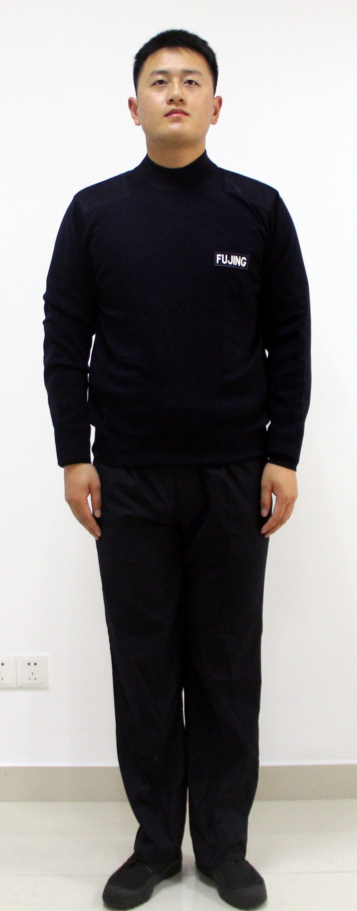 | 圆领制式毛衣 | 1.肩部和肘部有防磨处理（麂皮绒布）；  2.外观疵点、内在内在质量要求参考《GA763-2008警服V领、半高领毛针织套服 》标准；  3.成分含量：48Nm×2,50%聚丙烯腈纤维、50%羊毛（正负不超过5%）；  4.平方克重：343g/M²；  5.胸前有FU JING标志（白字刺绣）。  6、技术部分工艺标准详见附件三 | 藏青色

附件二：
宁波市公安局被装物资主要原材料表
序号 | 用途 | 品名及规格 | 参考厂商 | 备注
1 | 春秋常服、春秋执勤服 | T/R斜纹哔叽（含导电丝）：耐摩擦色牢度:干摩:4-5级、湿摩2-3级,耐光汗复合色牢度:耐酸4-5级、耐碱4-5级,起毛起球:3-4级,纤维含量:聚酯纤维78.9%、粘纤21.1%, 春秋常服克重：275 g/M²，春秋执勤服克重：265g/M²。 | 绍兴恩嘉、绍兴恩仙
2 | 冬常服、冬执勤服、冬裤 | (155-K加厚双面哔叽（含导电丝）：耐洗色牢度:变色4-5级、沾色3-4级,甲醛含量:无,成分含量:65%聚酯纤维、35%粘胶纤维，线密度:30.2/2*31.6/2,织物克重:325g/M²),里布：防静电涤纶长丝绸。
3 | 夏单裤 | T/R薄斜纹哔叽：耐洗色牢度:变色4-5级,沾色3级,甲醛含量:无,成分含量:T80/R20,线密度113*85*59，纱织32S/1*36S/1,织物克重:176g/M²
4 | 多功能服 | 防水透湿复合布:耐洗色牢度：变色4-5级、沾色4级，甲醛含量：无，成分含量：100%聚酯纤维，织物克重：181g/M²）内胆:再生涤纶短纤维:袖子克重160g/M²,大身克重220g/M² | 宁波腾裕、鄞州富昂、绍兴叶涛、吴江金飞
5 | 夏执勤服、制式短袖衬衣 | 交织绸:纬纱棉纤维含量:≥20,密度:经向≥280±10、纬向≥205±8,耐光色牢度5-6级,单位面积质量:136±8 | 江苏丹阳、山东沃源
6 | 内穿长袖制式衬衣 | 棉涤混纺染色斜纹布:耐洗色牢度：变色4-5级、沾色4-5级，甲醛含量：无，成分含量87.7%聚酯纤维、12.3%粘胶纤维，线密度：32.3*31.6，织物克重：164g/M² | 绍兴乐宁、山东沃源
7 | 冬作战服 | 防撕裂格子布16格：耐皂洗色牢度：变色4级、沾色4级，起毛起球：4级，纤维含量：聚酯纤维60%、棉40%，克重量：239g/M² | 绍兴骁凯、绍兴乐宁、绍兴恒美
8 | 春秋、夏作战服 | 防撕裂格子布21格：耐皂洗色牢度：变色4级、沾色4级，起毛起球：3-4级，纤维含量：聚酯纤维60%、棉40%，春秋作战服克重量：203g/M²，夏作战服克重量：183g/M²

附件三
圆领羊毛衫、V领羊毛衫技术部分工艺标准

1、款式
圆、V领羊毛衫的款式见图1、2

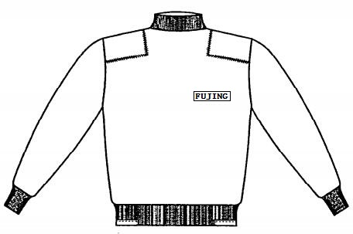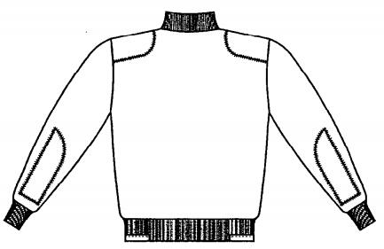

图1 男式、女式圆领羊毛衫款式图

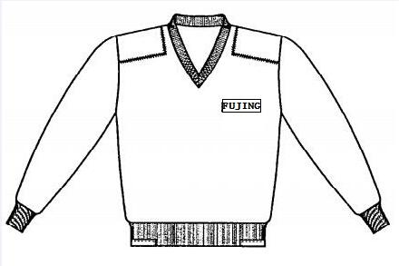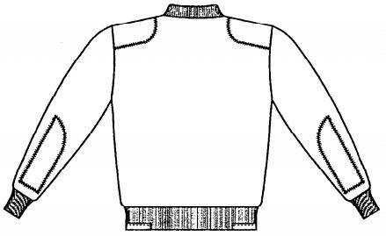
图2 男式、女式V领羊毛衫款式图

2、成衣克重：175/90样衣≥395克
3、色泽
3.1 成品颜色为藏青色，表面色泽与标样对比，色差不低于3～4级，单件颜色应一致。色差评定级别应符合GB 250样卡规定。
3.2 缝纫线颜色应与缝合部位材料颜色相匹配，包覆色纱的颜色与产品相匹配。
4、材料要求
4.1、材料外观质感、手感符合标样。材料规格及用途按表1规定。

表1 材料规格及用途
材料名称 | 规 格 | 执行标准 | 用 途
精梳混纺针织绒线 | 48Nm×2,50.9%聚丙烯腈纤维49.1%羊毛 | FZ/T71001-2015优等品 | 整身编织用线，领口、袖口、下摆罗纹用线
氨纶包缠丝 | 氨纶20D，锦纶70D（拉伸比1：1.6） | FZ/T 42007 | 领口、袖口、下摆罗纹用线
麂皮绒布 | 经75D涤纶低弹丝，纬225D海岛丝；质量：150g/㎡ | 符合标样 | 前后肩、护肘、下摆两侧贴布，绣花标志底布
涤纶缝纫线 | 14.8 tex×2 | GB/T 6836 | 套口用线
 | 11.8 tex×3 |  | 缝纫用线
绣花线 | 135dtex×2有光粘胶长丝 | FZ/T63002-1993 | 刺绣标志
涤纶低弹丝 | 110dtex | GB/T14460-2001 | 刺绣标志包边
4.2、贴布形状与纱向
贴布形状与裁片纱向应符合图3-5规定，图中箭头方向为贴布材料经纱方向。
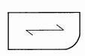
图3 袖肘贴布 图4 下摆两侧贴布 图5肩贴布
5 工艺要求
5.1 横机织片工艺要求
圆领羊毛衫用16针横机编织，横机织片工艺要求按表2规定。
表2 横机工艺要求
部位名称 | 组织结构 | 要 求
 |  | 用 纱 | 织 密
前、后身  袖片 | 四平 | 1股毛纱 | 横密，条/10㎝ | ≥85
 |  |  | 纵密，行/10㎝ | ≥130
领口罗纹 | 1+1罗纹 | 2股毛纱+1股氨纶 | 横密，条/10㎝ | ≥88
 |  |  | 纵密，行/10㎝ | ≥110
下摆、袖口罗纹 | 2＋1罗纹 | 1股毛纱+1股氨纶 | 纵密，行/10㎝ | ≥150
6、缝制工艺要求
6.1、针距要求
五线绷缝机用线为两根毛纱加三根涤纶缝纫线，针距为9针/3cm-10针/3cm；平均针距为11针/3cm-13针/3cm；绗缝针距为9针/3cm-11针/3cm。
6.2、缝制工艺按表3规定
表3 缝制工艺要求
工序名称 | 缝制工艺
 | 缝制形式 | 要求
绱前后肩贴布 | 五线绷缝一周 | 垫布中线对正肩缝，肩部压过袖山缝0.2-0.3绷缝，绷缝线迹反面扎住上袖缝头
绱刺绣标志 | 明线一周 | 标志四边环缝一周，明线扎在环缝线迹中间
绱护肘贴布 | 五线绷缝一周 | 后袖片取中，距袖口10.5
上下摆两侧贴布 | 明线一道 | 贴布扣净，长10，双折宽1.5，中印对准腰缝，夹住下摆罗纹，明线距边0.1
7、刺绣工艺要求
图案端正、饱满、边缘规整，宽窄一致，针脚整齐，线迹松紧适宜，排布均匀，无露底。
8、外观质量
8.1基本要求：产品平整，产品外观风格、手感符合标样；套口、贴布部位应熨烫平服，整洁美观，无烫黄、水渍、亮光。
8.2外观疵点：外观疵点要求参考《GA763-2008警服V领、半高领毛针织套服 》外观疵点要求。
- 内在质量：内在质量要求参考《GA763-2008警服V领、半高领毛针织套服 》内在质量要求。

